目录

学生首页相关操作 2

学生点击导航栏 2

学生查看“首页”中的热门话题 3

学生查看“首页”中的“热门帖子” 4

学生查看“首页”中的推荐名师 6

学生查看“首页”中的推荐板块 8

学生使用网站搜索栏 9

学生论坛相关操作 10

学生浏览论坛页面 10

学生查看论坛公告内容 11

学生查看“论坛”页面中的“版块选择” 12

学生使用“论坛”页面中的“版块选择”的搜索功能 14

学生查看热门用户 15

学生关注论坛中的热门用户 16

学生取消关注论坛中的热门用户 17

学生在论坛页面查看“热门帖子”模块中的帖子 19

学生在论坛页面查看“热门帖子”模块中某帖的论坛版块 20

学生查看最新帖子的帖子 21

学生在论坛页面查看“最新帖子”模块中某帖的所属论坛版块 22

学生发布帖子 23

学生回复帖子 25

学生删除帖子 26

学生删除发布的帖子中别人回复 27

学生查看某篇帖子下的更多回复 28

学生收藏帖子 30

学生取消收藏帖子 31

学生查看与某篇帖子相关的帖子 32

学生举报帖子留言 33

学生点赞帖子留言 34

学生取消点赞帖子留言 35

学生关注帖子中留言的用户 36

学生取消关注帖子中留言的用户 37

学生课程相关操作 39

学生浏览“课程”页面 39

学生选择排序方式对课程显示进行排序 40

学生查看课程热度排行 41

学生查看最新课程 43

学生查看“课程”页面下的课程 45

学生在某一课程下查看课程介绍 46

学生预览或下载某一课程的相关资料 47

学生在某门课程下进行答疑 48

学生进入某门课的论坛（子论坛、论坛板块） 50

学生查看某门课的下的课程链接 52

学生名师相关操作 53

学生浏览“名师”页面 53

学生对名师页面下的名师进行排序 54

学生查看名师 55

学生客户端相关 57

学生查看“客户端”页面 57

学生下载网站客户端 58

学生个人中心/用户相关操作 60

学生浏览“个人中心”页面 60

学生查看“我的课程”中的课程 62

学生在“我的课程”版块中的添加新课程 64

学生查看“我发布的帖子” 65

学生查看“我的博客” 67

学生浏览别人的“个人中心-展示”页面 70

学生查看别的用户参加/开设的课程 71

学生查看别的用户发布的帖子 73

学生查看别的用户所关注的用户 75

学生查看通知 77

学生进行账号管理 80

学生退出账号 82

学生页尾相关操作 84

学生联系网站管理员 84

学生查看常见问题 85

学生反馈意见 86

学生查看法律条款 87

#### 学生首页相关操作

##### 学生点击导航栏

|  |  |  |  |
| --- | --- | --- | --- |
| 用例编号 | UC-S-1-1 | 用例名称 | 学生点击导航栏 |
| 操作者 | 学生 | 优先级 |  |
| 描述 | 学生登录以后，想要快速的切换该网站上的各个页面 | | |
| 需求来源 | 学生用户代表 | | |
| 输入 | 点击导航栏选项 | | |
| 输出 | 对应页面 | | |
| 前置条件 | PRE-1：学生已登录网站 | | |
| 后置条件 | 无 | | |
| 基本流程 | 1.点击网站上的导航栏上的选项  2.跳转到相关页面 | | |
| 可选流程 | 无 | | |
| 异常 | 无 | | |
| 业务规则 | 无 | | |

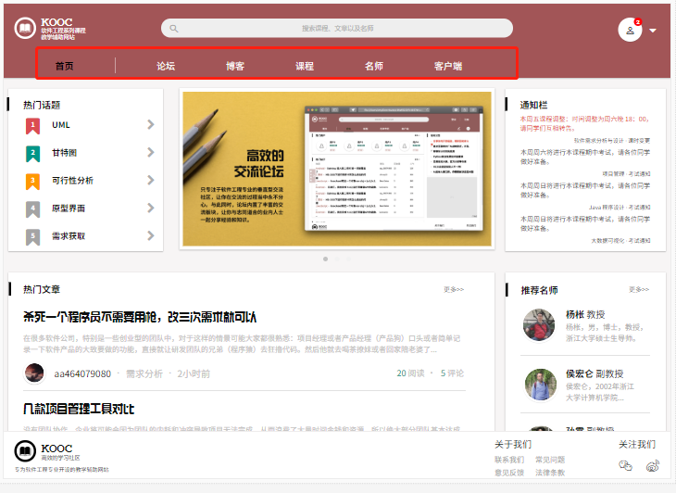

##### 学生查看“首页”中的热门话题

|  |  |  |  |
| --- | --- | --- | --- |
| 用例编号 | UC-S-1-2 | 用例名称 | 学生查看“首页”中的热门话题 |
| 操作者 | 学生 | 优先级 |  |
| 描述 | 学生登录以后，浏览首页时想要查看热门话题 | | |
| 需求来源 | 学生用户代表 | | |
| 输入 | 点击导航栏上的“首页”（Action） | | |
| 输出 | 首页页面内容 | | |
| 前置条件 | PRE-1：学生已登录网站 | | |
| 后置条件 | 无 | | |
| 基本流程 | 1.点击网站导航栏中的“首页”  2.点击选择“首页”页面中“热门话题”下的其中某一个话题  3.显示所选话题的内容 | | |
| 可选流程 | 无 | | |
| 异常 | 无 | | |
| 业务规则 | 无 | | |

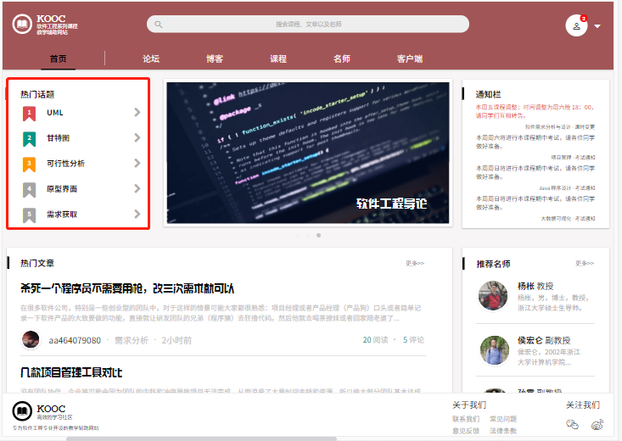

##### 学生查看“首页”中的“热门帖子”

|  |  |  |  |
| --- | --- | --- | --- |
| 用例编号 | UC-S-1-3 | 用例名称 | 学生查看“首页”中的“热门帖子” |
| 操作者 | 学生 | 优先级 |  |
| 描述 | 学生登录以后，浏览首页时想要直接查看热门帖子 | | |
| 需求来源 | 学生用户代表 | | |
| 输入 | 点击导航栏上的“首页”  点击首页下的“热门帖子”中的某一篇帖子 | | |
| 输出 | “首页”页面  帖子内容页 | | |
| 前置条件 | PRE-1：学生已登录网站 | | |
| 后置条件 | 无 | | |
| 基本流程 | 1.点击网站导航栏“首页”  2.点击选择“热门帖子”版块的下的某一帖子  3.显示所选帖子的帖子内容页 | | |
| 可选流程 | 无 | | |
| 异常 | 无 | | |
| 业务规则 | 无 | | |

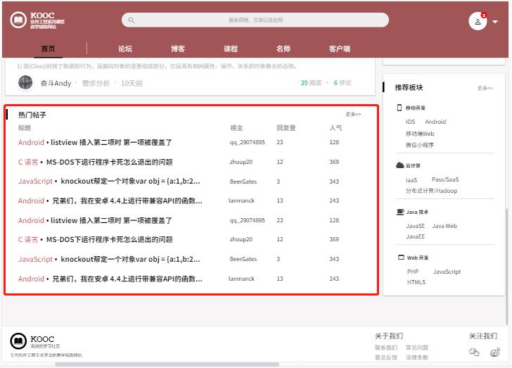

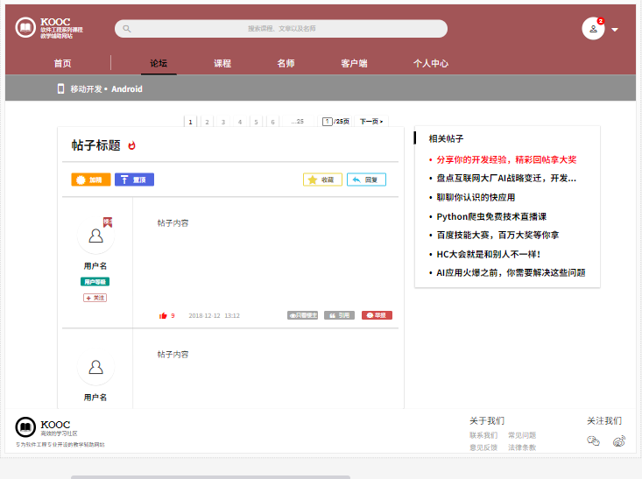

##### 学生查看“首页”中的推荐名师

|  |  |  |  |
| --- | --- | --- | --- |
| 用例编号 | UC-S-1-4 | 用例名称 | 学生查看“首页”中的推荐 |
| 操作者 | 学生 | 优先级 |  |
| 描述 | 学生登录以后，浏览首页时被首页上的“推荐名师”版块吸引，想要查看有哪些被推荐的名师及他们的信息 | | |
| 需求来源 | 学生用户代表 | | |
| 输入 | 点击导航栏上的“首页”  点击首页下的推荐名师板块中的某一位名师 | | |
| 输出 | 首页内容  所选名师的个人信息展示页面 | | |
| 前置条件 | PRE-1：学生已登录网站 | | |
| 后置条件 | 无 | | |
| 基本流程 | 1.点击网站导航栏中的“首页”  2.点击选择推荐名师版块下的某一位被推荐的名师  3.显示所选名师的个人信息展示页面 | | |
| 可选流程 | 无 | | |
| 异常 | 无 | | |
| 业务规则 | 无 | | |

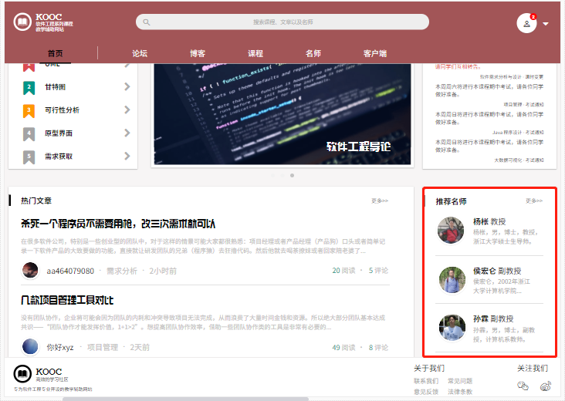

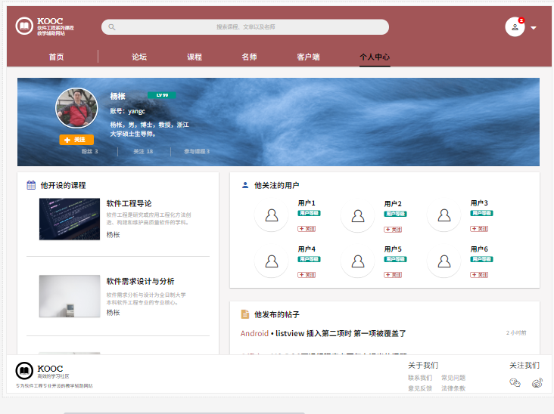

##### **学生查看“首页”中的推荐板块**

|  |  |  |  |
| --- | --- | --- | --- |
| 用例编号 | UC-S-1-5 | 用例名称 | 学生查看“首页”中的推荐板块 |
| 操作者 | 学生 | 优先级 |  |
| 描述 | 学生登录以后，浏览首页时被首页上的“推荐板块”下的内容吸引，想要了解下详细信息 | | |
| 需求来源 | 学生用户代表 | | |
| 输入 | 点击选择首页下的“推荐板块”中的某一门条目 | | |
| 输出 | 显示所选热门的详细信息 | | |
| 前置条件 | PRE-1：学生已登录网站  PRE-2：学生在首页页面下 | | |
| 后置条件 | 无 | | |
| 基本流程 | 1.学生登录网站  2.点击网站首页  3.点击选择“推荐板块”下的某一种条目  4.显示选择的热门的详细信息 | | |
| 可选流程 | 无 | | |
| 异常 | 无 | | |
| 业务规则 | 无 | | |

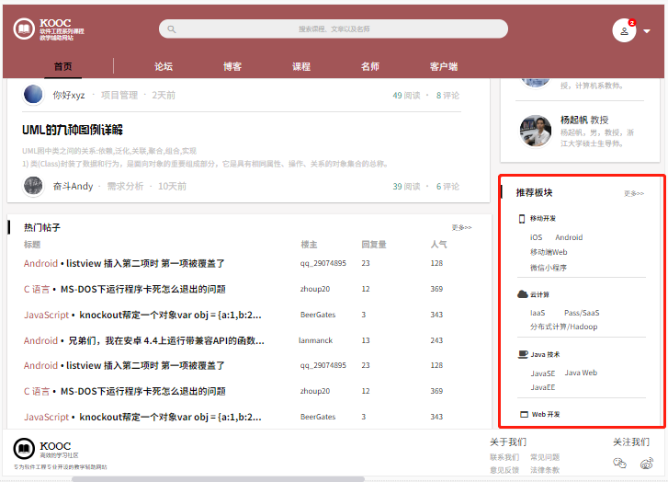

##### 

##### **学生使用网站搜索栏**

|  |  |  |  |
| --- | --- | --- | --- |
| 用例编号 | UC-S-1-6 | 用例名称 | 学生使用网站搜索栏 |
| 操作者 | 学生 | 优先级 |  |
| 描述 | 学生登录以后，想要有种方式能够快速找到某一门课程，某一位老师或某一篇文章等 | | |
| 需求来源 | 学生用户代表 | | |
| 输入 | (网页最上方的)搜索栏中输入相关信息 | | |
| 输出 | 和输入信息相关的内容 | | |
| 前置条件 | PRE-1：学生已登录网站 | | |
| 后置条件 | 无 | | |
| 基本流程 | 1.学生登录网站  2.点击网站最上方的搜索栏  3.在搜索栏上输入要搜索的内容  4.网站系统进行相关处理  5.显示与学生用户所输入内容相关的信息 | | |
| 可选流程 | 无 | | |
| 异常 | 无 | | |
| 业务规则 | 无 | | |

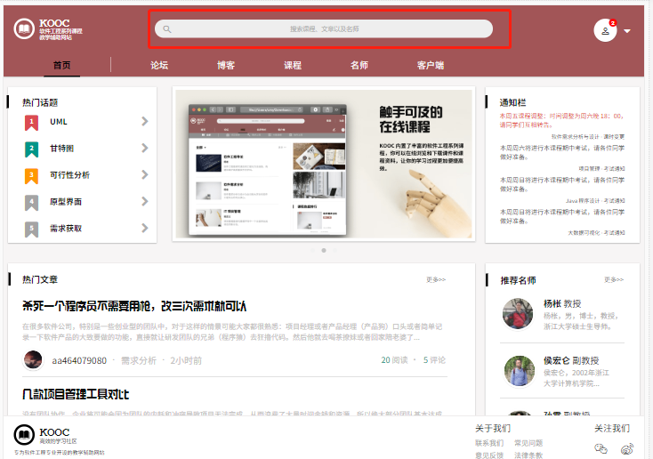

#### 学生论坛相关操作

##### 学生浏览论坛页面

|  |  |  |  |
| --- | --- | --- | --- |
| 用例编号 | UC-S-2-1 | 用例名称 | 学生浏览“论坛”界面 |
| 操作者 | 学生 | 优先级 |  |
| 描述 | 学生登录以后，想要查看该网站上的论坛并进行各种相关操作等 | | |
| 需求来源 | 学生用户代表 | | |
| 输入 | 点击导航栏上的“论坛” | | |
| 输出 | “论坛”界面内容 | | |
| 前置条件 | PRE-1：学生已登录网站 | | |
| 后置条件 | 无 | | |
| 基本流程 | 1.学生登录网站  2.点击网站上的导航栏中的“论坛”  3.查看“论坛”界面下的内容 | | |
| 可选流程 | 无 | | |
| 异常 | 无 | | |
| 业务规则 | 无 | | |

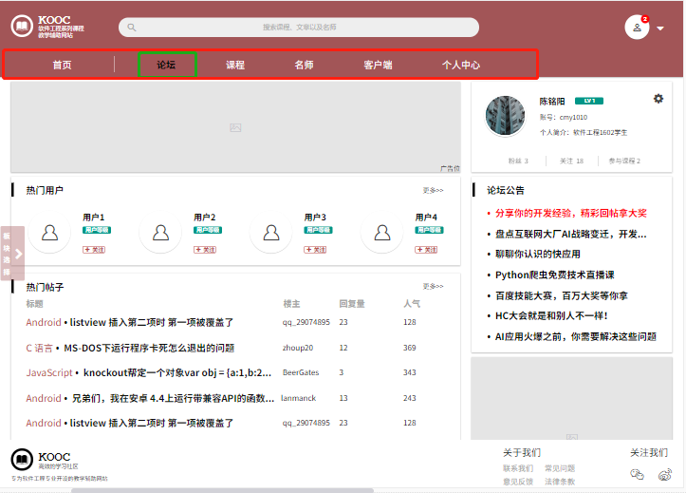

##### 学生查看论坛公告内容

|  |  |  |  |
| --- | --- | --- | --- |
| 用例编号 | UC-S-2-2 | 用例名称 | 学生查看论坛公告 |
| 操作者 | 学生 | 优先级 |  |
| 描述 | 学生登录以后，在逛论坛的时候，希望能收到论坛公告 | | |
| 需求来源 | 学生用户代表 | | |
| 输入 | 点击导航栏中“论坛” | | |
| 输出 | “论坛”页面内容 | | |
| 前置条件 | PRE-1：学生已登录网站  PRE-2：在论坛中有论坛公告 | | |
| 后置条件 |  | | |
| 基本流程 | 1.学生登录网站  2.点击网站上的导航栏中的“论坛”  3.查看“论坛”页面中的“论坛公告” | | |
| 可选流程 | 无 | | |
| 异常 | 无 | | |
| 业务规则 | 无 | | |

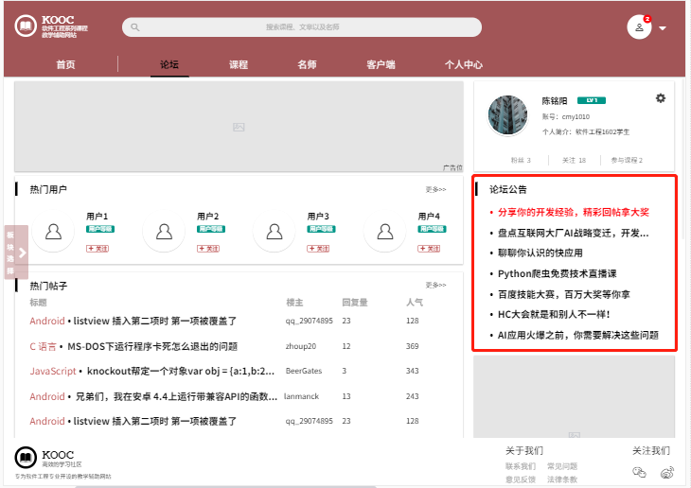

##### 学生查看“论坛”页面中的“版块选择”

|  |  |  |  |
| --- | --- | --- | --- |
| 用例编号 | UC-S-2-3 | 用例名称 | 学生查看“论坛”页面中的“板块选择” |
| 操作者 | 学生 | 优先级 |  |
| 描述 | 学生登录以后，且进入论坛页面，想要查看某话题的论坛（子论坛） | | |
| 需求来源 | 学生用户代表 | | |
| 输入 | 点击“论坛”页面左侧的“板块选择”伸缩栏 | | |
| 输出 | “板块选择”下的话题论坛名称（链接） | | |
| 前置条件 | PRE-1：学生已登录网站  PRE-2：已跳转到“论坛”页面 | | |
| 后置条件 | 无 | | |
| 基本流程 | 1.学生登录网站  2.点击网站上的导航栏中的“论坛”  3.跳转到“论坛”页面  4.点击“论坛”页面左侧的“板块选择”伸缩栏  5.弹出“版块选择”  6.显示“版块选择”下的话题论坛链接 | | |
| 可选流程 | 无 | | |
| 异常 | 无 | | |
| 业务规则 | 无 | | |

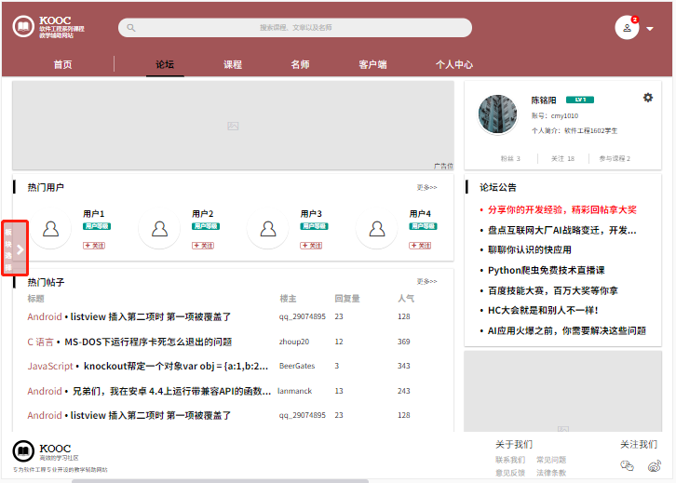

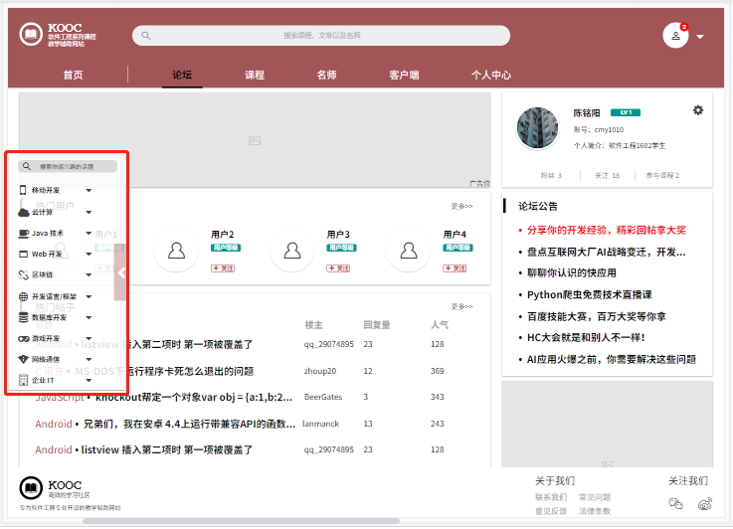

##### 学生使用“论坛”页面中的“版块选择”的搜索功能

|  |  |  |  |
| --- | --- | --- | --- |
| 用例编号 | UC-S-2-4 | 用例名称 | 学生使用“论坛”页面中的“版块选择”的搜索功能 |
| 操作者 | 学生 | 优先级 |  |
| 描述 | 学生登录以后，进入论坛页面，想要快速找到并查看某话题论坛下的内容（子论坛） | | |
| 需求来源 | 学生用户代表 | | |
| 输入 | 进行搜索的输入内容 | | |
| 输出 | “论坛”页面中“板块选择”下的话题论坛内容 | | |
| 前置条件 | PRE-1：学生已登录网站  PRE-2：已跳转到“论坛”页面 | | |
| 后置条件 | 无 | | |
| 基本流程 | 1.学生登录网站  2.点击网站上的导航栏中的“论坛”  3.跳转到“论坛”页面  4.点击“论坛”页面左侧的“板块选择”伸缩栏  5.弹出“版块选择”  6.在“版块选择”部分上方的搜索框中输入要搜索的内容  7.网站处理后输出与 输入搜索框的内容 有关的话题论坛内容 | | |
| 可选流程 | 无 | | |
| 异常 | 无 | | |
| 业务规则 | 无 | | |

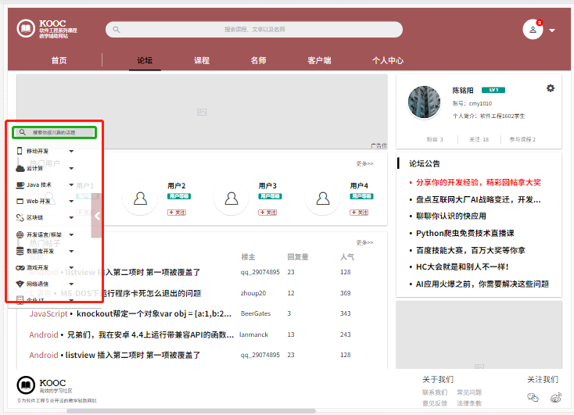

##### 学生查看热门用户

|  |  |  |  |
| --- | --- | --- | --- |
| 用例编号 | UC-S-2-5 | 用例名称 | 学生查看热门用户 |
| 操作者 | 学生 | 优先级 |  |
| 描述 | 学生登录以后，且进入论坛界面，想要查看论坛下的热门用户（权威） | | |
| 需求来源 | 学生用户代表 | | |
| 输入 | 点击选择某一位“热门用户” | | |
| 输出 | 与所选热门用户相关的信息（个人信息，发的贴子等） | | |
| 前置条件 | PRE-1：学生已登录网站  PRE-2：已跳转到“论坛”界面 | | |
| 后置条件 | POST-1：更新学生用户的信息数据库 | | |
| 基本流程 | 1.学生登录网站  2.点击网站上的导航栏中的“论坛”  3.查看“论坛”界面下的“热门用户”  4.点击想要查看的某一位“热门用户”  5.显示所选热门用户的内容页 | | |
| 可选流程 | 无 | | |
| 异常 | 无 | | |
| 业务规则 | 无 | | |

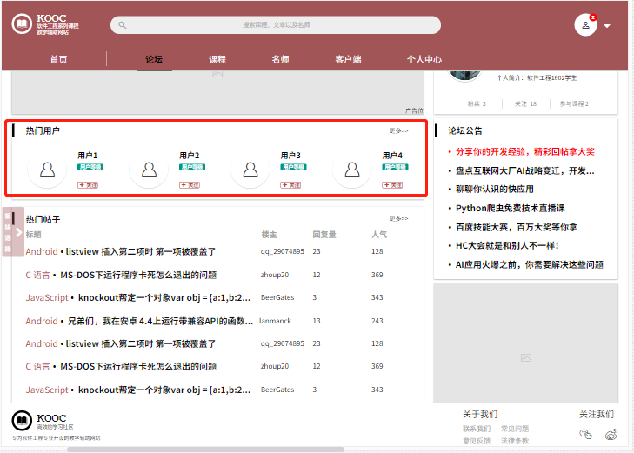

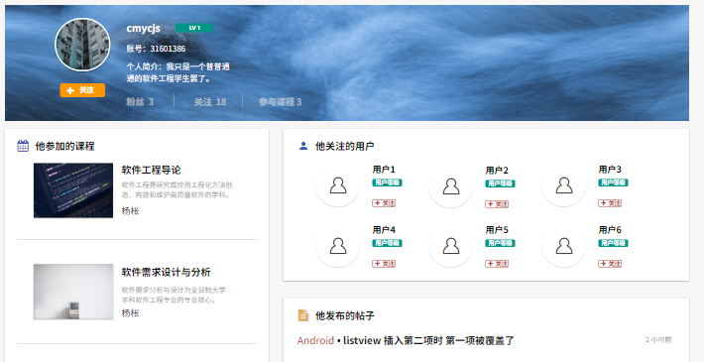

##### 学生关注论坛中的热门用户

|  |  |  |  |
| --- | --- | --- | --- |
| 用例编号 | UC-S-2-6 | 用例名称 | 学生关注论坛中的热门用户 |
| 操作者 | 学生 | 优先级 |  |
| 描述 | 学生登录以后，且进入论坛界面，想要关注感兴趣的论坛热门用户（权威） | | |
| 需求来源 | 学生用户代表 | | |
| 输入 | 点击某一位“热门用户”的“关注”按钮 | | |
| 输出 | 显示“已关注”所选的“热门用户” | | |
| 前置条件 | PRE-1：学生已登录网站  PRE-2：已跳转到“论坛”页面 | | |
| 后置条件 | POST-1：更新学生用户的信息数据库 | | |
| 基本流程 | 直接点击关注热门用户  1.学生登录网站  2.点击网站上的导航栏中的“论坛”  3.查看“论坛”页面下的“热门用户”版块  4.点击某一位热门用户的“关注”按钮  5.成功关注选择的论坛热门用户 | | |
| 可选流程 | 无 | | |
| 异常 | 无 | | |
| 业务规则 | 无 | | |



##### 学生取消关注论坛中的热门用户

|  |  |  |  |
| --- | --- | --- | --- |
| 用例编号 | UC-S-2-7 | 用例名称 | 学生取消关注论坛中的热门用户 |
| 操作者 | 学生 | 优先级 |  |
| 描述 | 学生登录以后，且进入论坛界面，想要取消关注已关注的热门用户（权威） | | |
| 需求来源 | 学生用户代表 | | |
| 输入 | 点击某一位“热门用户”的“取消关注”按钮 | | |
| 输出 | 所选的取关的“热门用户”的旁显示为“关注”按钮 | | |
| 前置条件 | PRE-1：学生已登录网站  PRE-2：学生已关注某热门用户 | | |
| 后置条件 | POST-1：更新学生用户的信息数据库 | | |
| 基本流程 | 1.学生登录网站  2.点击网站上的导航栏中的“论坛”  3.查看“论坛”页面下的“热门用户”版块  4.点击某一位已关注的热门用户旁的“取消关注”按钮  5.消息反馈给网站系统，处理反馈结果  6.成功取消关注论坛热门用户 | | |
| 可选流程 | 无 | | |
| 异常 | 无 | | |
| 业务规则 | 无 | | |

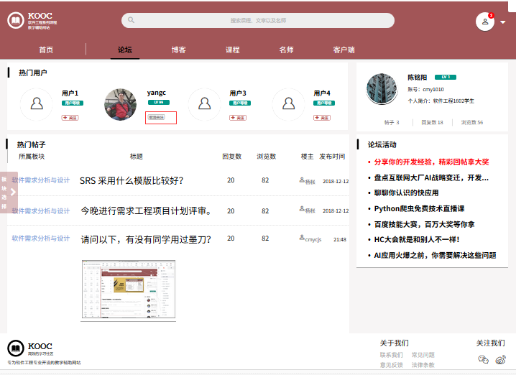

##### 学生在论坛页面查看“热门帖子”模块中的帖子

|  |  |  |  |
| --- | --- | --- | --- |
| 用例编号 | UC-S-2-8 | 用例名称 | 学生在论坛页面查看“热门帖子”模块中的帖子 |
| 操作者 | 学生 | 优先级 |  |
| 描述 | 学生登录以后，且进入论坛界面，想要查看论坛中热门的帖子内容 | | |
| 需求来源 | 学生用户代表 | | |
| 输入 | 点击导航栏“论坛”（Action）、  点击论坛页面下的“热门帖子”中的某一篇帖子（Action）； | | |
| 输出 | 论坛页面、所选的（热门）帖子的内容详情页； | | |
| 前置条件 | PRE-1：学生已登录网站 | | |
| 后置条件 | 无 | | |
| 基本流程 | 14.0 直接查看热门帖子  1.点击网站上的导航栏中的“论坛”  2.查看“论坛”界面下的“热门帖子”  3.点击想要查看的某一篇热门帖子  4.显示所选热门帖子的内容页 | | |
| 可选流程 | 无 | | |
| 异常 | 无 | | |
| 业务规则 | 无 | | |

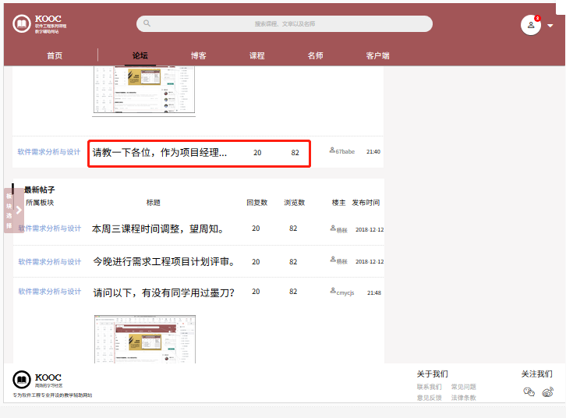

##### 学生在论坛页面查看“热门帖子”模块中某帖的论坛版块

|  |  |  |  |
| --- | --- | --- | --- |
| 用例编号 | UC-S-2-9 | 用例名称 | 学生在论坛页面查看“热门帖子”模块中某帖的论坛版块 |
| 操作者 | 学生 | 优先级 |  |
| 描述 | 学生登录以后，且进入论坛界面，想要查看论坛中热门的帖子同时可以查看跳转到某热门帖子所在的论坛的子版块 | | |
| 需求来源 | 学生用户代表 | | |
| 输入 | 点击导航栏“论坛”（Action）、  点击论坛页面下的“热门帖子”中的某一篇帖子（Action）左侧的所属版块名； | | |
| 输出 | 论坛页面、所选的（热门）帖子的所在论坛版块页 | | |
| 前置条件 | PRE-1：学生已登录网站 | | |
| 后置条件 | 无 | | |
| 基本流程 | 1.点击网站上的导航栏中的“论坛”  2.查看“论坛”界面下的“热门帖子”  3.点击想要查看的某一篇热门帖子左侧的所属版块名称  4跳转显示所选热门帖子的所属论坛版块页面 | | |
| 可选流程 | 无 | | |
| 异常 | 无 | | |
| 业务规则 | 无 | | |

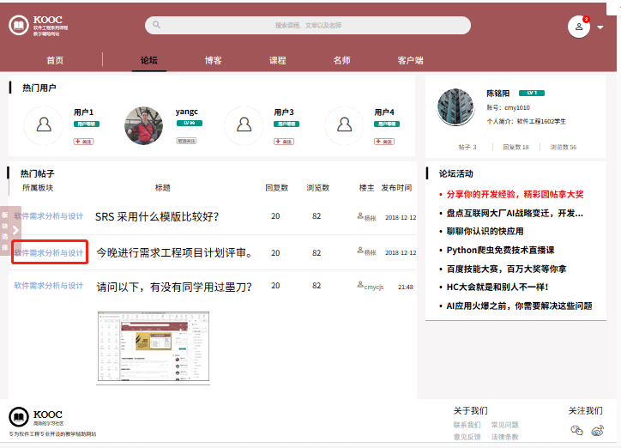

##### 学生查看最新帖子的帖子

|  |  |  |  |
| --- | --- | --- | --- |
| 用例编号 | UC-S-2-10 | 用例名称 | 学生查看“最新帖子”的帖子 |
| 操作者 | 学生 | 优先级 |  |
| 描述 | 学生登录以后，且进入论坛界面，想要查看论坛中“最新帖子”的帖子 | | |
| 需求来源 | 学生用户代表 | | |
| 输入 | 点击选择某一篇“最新帖子”版块内的帖子 | | |
| 输出 | 所选帖子的内容页 | | |
| 前置条件 | PRE-1：学生已登录网站 | | |
| 后置条件 | 无 | | |
| 基本流程 | 15.0 直接查看“最新帖子”的帖子  1.学生登录网站  2.点击网站上的导航栏中的“论坛”  3.查看“论坛”界面下的“最新帖子”  4.点击想要查看的某一篇帖子  5.显示所选帖子的内容页 | | |
| 可选流程 | 无 | | |
| 异常 | 无 | | |
| 业务规则 | 无 | | |

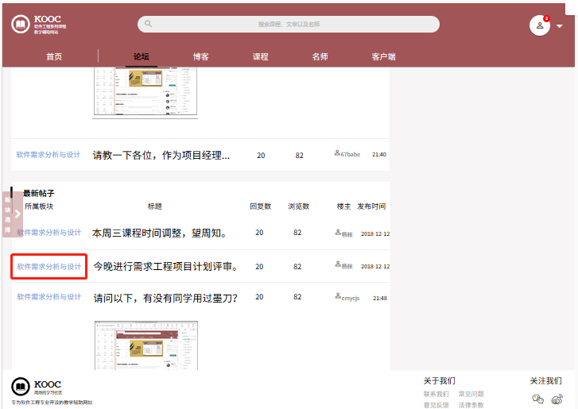

##### 学生在论坛页面查看“最新帖子”模块中某帖的所属论坛版块

|  |  |  |  |
| --- | --- | --- | --- |
| 用例编号 | UC-S-2-11 | 用例名称 | 学生在论坛页面查看“热门帖子”模块中某帖的所属论坛版块 |
| 操作者 | 学生 | 优先级 |  |
| 描述 | 学生登录以后，且进入论坛界面，想要查看论坛中热门的帖子同时可以查看跳转到某最新帖子所在的论坛的子版块 | | |
| 需求来源 | 学生用户代表 | | |
| 输入 | 点击导航栏“论坛”（Action）、  点击论坛页面下的“最新帖子”中的某一篇帖子（Action）左侧的所属版块名； | | |
| 输出 | 论坛页面、所选的（最新）帖子的所在论坛版块页 | | |
| 前置条件 | PRE-1：学生已登录网站 | | |
| 后置条件 | 无 | | |
| 基本流程 | 1.点击网站上的导航栏中的“论坛”  2.查看“论坛”界面下的“最新帖子”  3.点击想要查看的某一篇最新帖子左侧的所属版块名称  4跳转显示所选最新帖子的所属论坛版块页面 | | |
| 可选流程 | 无 | | |
| 异常 | 无 | | |
| 业务规则 | 无 | | |

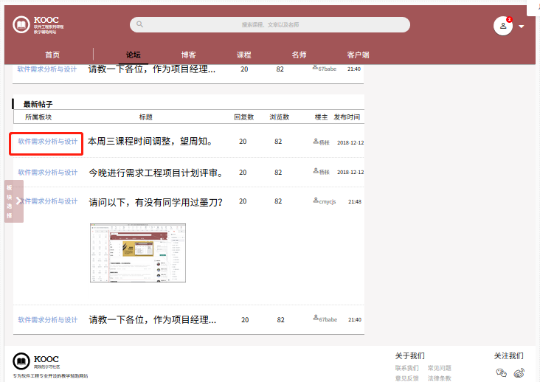

##### 学生发布帖子

|  |  |  |  |
| --- | --- | --- | --- |
| 用例编号 | UC-S-2-12 | 用例名称 | 学生发布帖子 |
| 操作者 | 学生 | 优先级 |  |
| 描述 | 学生想要在论坛中发布帖子和别人交流 | | |
| 需求来源 | 学生用户代表 | | |
| 输入 | 点击“发帖”按钮  点击“发表”按钮 | | |
| 输出 | 帖子发布页面 | | |
| 前置条件 | PRE-1：学生已登录网站  PRE-2：进入某论坛版块 | | |
| 后置条件 | POST-1：网站数据库更新 | | |
| 基本流程 | 1.点击版块详情页上的编辑发帖按钮  2.显示编辑发帖界面  3.编辑帖子并进行发表  4.网站数据更新，论坛资料更新  5.帖子正式发表，论坛内容更新 | | |
| 可选流程 | 无 | | |
| 异常 | 无 | | |
| 业务规则 | 无 | | |

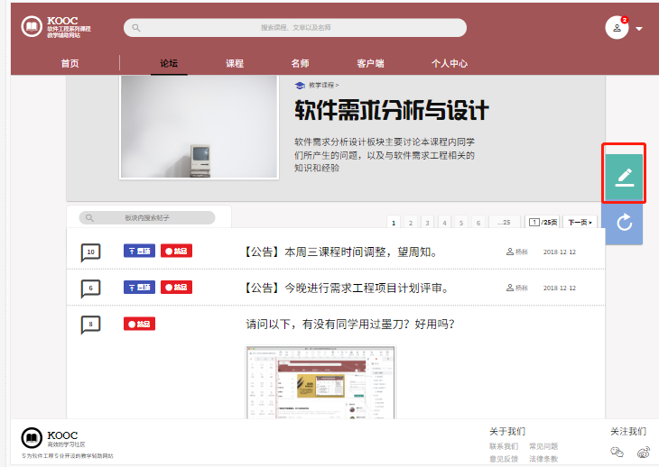

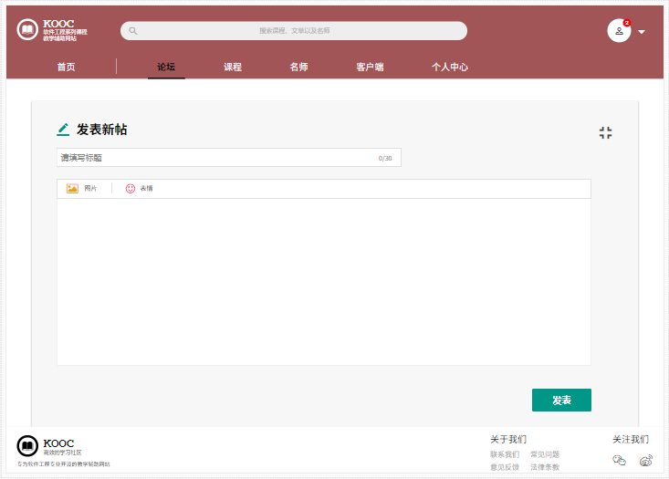

##### 学生回复帖子

|  |  |  |  |
| --- | --- | --- | --- |
| 用例编号 | UC-S-2-13 | 用例名称 | 学生发布帖子 |
| 操作者 | 学生 | 优先级 |  |
| 描述 | 学生想要在论坛中自己的帖子中对别人的留言进行回复 | | |
| 需求来源 | 学生用户代表 | | |
| 输入 | 点击“回复”按钮  回复信息 | | |
| 输出 | 回复成功提示 | | |
| 前置条件 | PRE-1：学生已登录网站  PRE-2：进入帖子内容页 | | |
| 后置条件 | POST-1：网站数据库更新 | | |
| 基本流程 | 1.点击标题下一行的“回复”按钮  2.编辑回复信息并回复  3.网站数据更新  4.帖子回复生效，论坛帖子内容更新 | | |
| 可选流程 | 无 | | |
| 异常 | 无 | | |
| 业务规则 | 无 | | |

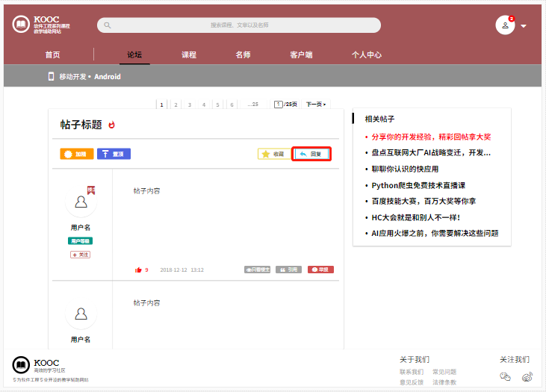

##### 学生删除帖子

|  |  |  |  |
| --- | --- | --- | --- |
| 用例编号 | UC-S-2-14 | 用例名称 | 学生删除帖子 |
| 操作者 | 学生 | 优先级 |  |
| 描述 | 学生想要在论坛中删除自己曾经发布的帖子 | | |
| 需求来源 | 学生用户代表 | | |
| 输入 | 点击帖子标题右侧的“删除”按钮；  点击“确认”删除/点击“取消”删除 | | |
| 输出 | 删除确认提示；  提示删除成功/提示取消成功 | | |
| 前置条件 | PRE-1：学生已登录网站  PRE-2：进入某篇自己发布的帖子 | | |
| 后置条件 | POST-1：网站数据库更新 | | |
| 基本流程 | 42.0  1.选择点击帖子标题右侧的“删除”按钮  2.网站提醒是否删除  3.删除确认  4.网站数据库数据更新  5.帖子删除，论坛帖子更新 | | |
| 可选流程 | 42.1  1.选择点击帖子标题右侧的“删除”按钮  2.网站提醒是否删除  3.弹出提示是否删除该贴，点击“取消”按钮  4.显示帖子内容页面 | | |
| 异常 | 无 | | |
| 业务规则 | 无 | | |

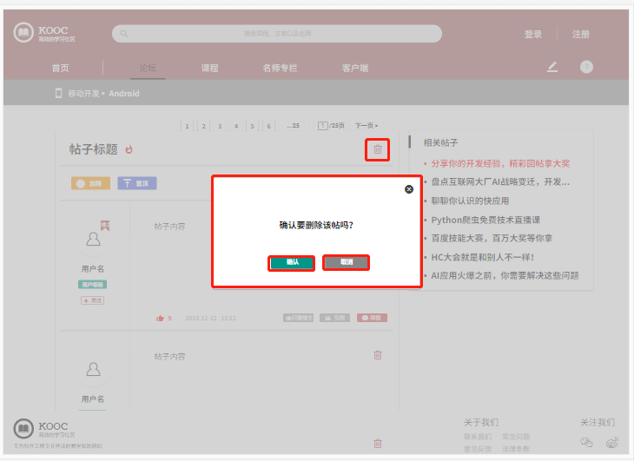

##### 学生删除发布的帖子中别人回复

|  |  |  |  |
| --- | --- | --- | --- |
| 用例编号 | UC-S-2-15 | 用例名称 | 学生删除帖子中别人的留言 |
| 操作者 | 学生 | 优先级 |  |
| 描述 | 学生想要在删除别人在自己发布的帖子中的留言 | | |
| 需求来源 | 学生用户代表 | | |
| 输入 | 点击某个回复中右侧的“删除”按钮；  点击“确认”删除/点击“取消”删除 | | |
| 输出 | 删除确认提示；  提示删除成功/提示取消成功 | | |
| 前置条件 | PRE-1：学生已登录网站  PRE-2：进入某篇自己发布的帖子 | | |
| 后置条件 | POST-1：网站数据库更新 | | |
| 基本流程 | 43.0  1.帖子内容页中，点击某个回复中右侧的“删除”按钮；  2.网站提醒是否删除该回复  3.删除确认  4.网站数据库数据更新  5.回复删除，论坛帖子更新 | | |
| 可选流程 | 43.1  1.帖子内容页中，点击某个回复中右侧的“删除”按钮；  2.网站提醒是否删除该回复  3.弹出提示是否删除该回复，点击“取消”按钮  4.显示帖子内容页面 | | |
| 异常 | 无 | | |
| 业务规则 | 无 | | |

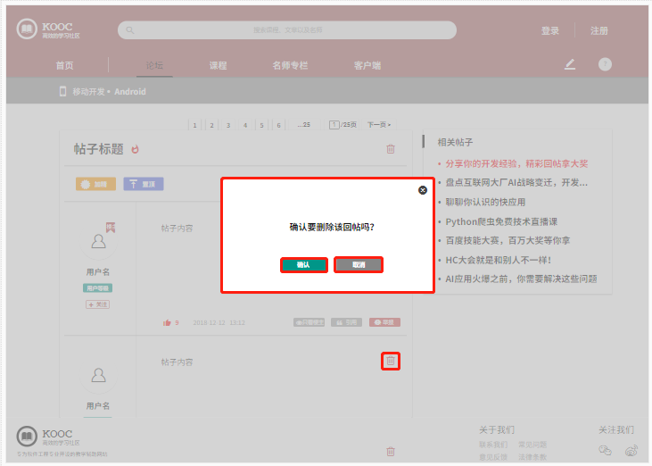

##### 学生查看某篇帖子下的更多回复

|  |  |  |  |
| --- | --- | --- | --- |
| 用例编号 | UC-S-2-16 | 用例名称 | 学生查看某篇帖子下的更多回复 |
| 操作者 | 学生 | 优先级 |  |
| 描述 | 学生想要在某篇帖子下查看到更多的回复 | | |
| 需求来源 | 学生用户代表 | | |
| 输入 | （1）点击帖子标题上方的页码跳转数字选项  （2）点击下一页  （3）点击页码跳转栏中数字输入框  输入（要跳转的）页码 | | |
| 输出 | 1. 显示对应页码的回复内容 2. 显示下一页的回复内容 3. 显示所输数字对应页码的回复内容 | | |
| 前置条件 | PRE-1：学生已登录网站  PRE-2：进入某篇帖子 | | |
| 后置条件 | POST-1：网站数据库更新 | | |
| 基本流程 | 1.点击帖子标题上方的页码跳转数字选项  2.跳转显示到对应页码的回复内容  3.查看回复内容 | | |
| 可选流程 | （1）  1.点击帖子标题上方的页码跳转数字选项  2.跳转显示到对应页码的回复内容  3.查看回复内容  （2）   1. 点击帖子标题上方的页码跳转栏中“下一页”   2.跳转显示下一页的回复内容  3.查看回复内容  （3）  1.点击帖子标题上方的页码跳转栏中的跳转页码输入框，并输入跳转页码数并回车  2.跳转到所输页码的回复内容页面  3.查看回复内容 | | |
| 异常 | 无 | | |
| 业务规则 | 无 | | |

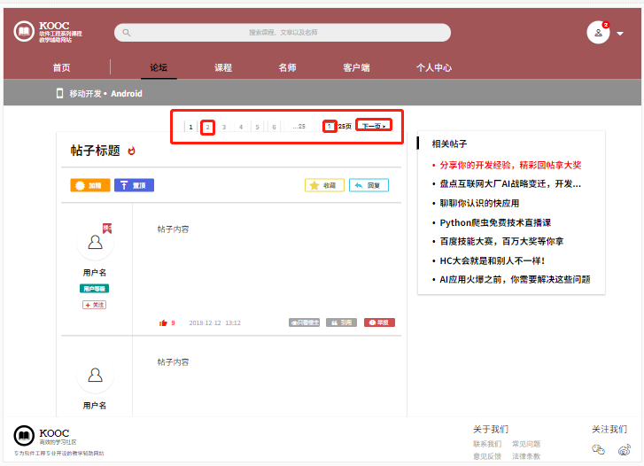

##### 学生收藏帖子

|  |  |  |  |
| --- | --- | --- | --- |
| 用例编号 | UC-S-2-17 | 用例名称 | 学生收藏帖子 |
| 操作者 | 学生 | 优先级 |  |
| 描述 | 学生在论坛中看到某篇帖子，很喜欢，想要收藏 | | |
| 需求来源 | 学生用户代表 | | |
| 输入 | 点击帖子标题下的收藏按钮 | | |
| 输出 | 提示收藏成功 | | |
| 前置条件 | PRE-1：学生已登录网站  PRE-2：进入某篇帖子 | | |
| 后置条件 | POST-1：网站数据库更新 | | |
| 基本流程 | 1.点击帖子标题下的“收藏”按钮；  2.网站系统数据更新  3.反馈提示收藏成功 | | |
| 可选流程 | 无 | | |
| 异常 | 无 | | |
| 业务规则 | 无 | | |

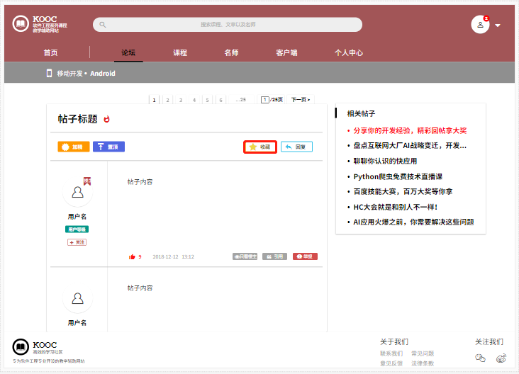

##### 学生取消收藏帖子

|  |  |  |  |
| --- | --- | --- | --- |
| 用例编号 | UC-S-2-18 | 用例名称 | 学生收藏帖子 |
| 操作者 | 学生 | 优先级 |  |
| 描述 | 学生在论坛某篇帖子中，想要取消收藏的帖子 | | |
| 需求来源 | 学生用户代表 | | |
| 输入 | 点击帖子标题下的收藏按钮 | | |
| 输出 | 提示成功取消收藏 | | |
| 前置条件 | PRE-1：学生已登录网站  PRE-2：进入某篇帖子 | | |
| 后置条件 | POST-1：网站数据库更新 | | |
| 基本流程 | 1.点击帖子标题下的“收藏”按钮；  2.网站系统数据更新  3.反馈成功取消收藏 | | |
| 可选流程 | 无 | | |
| 异常 | 无 | | |
| 业务规则 | 无 | | |



##### 学生查看与某篇帖子相关的帖子

|  |  |  |  |
| --- | --- | --- | --- |
| 用例编号 | UC-S-2-19 | 用例名称 | 学生收藏帖子 |
| 操作者 | 学生 | 优先级 |  |
| 描述 | 学生在查看某篇帖子时想要查看与他有关的帖子 | | |
| 需求来源 | 学生用户代表 | | |
| 输入 | 点击“相关帖子”中某帖子的链接 | | |
| 输出 | 所选相关帖子的帖子内容页 | | |
| 前置条件 | PRE-1：学生已登录网站  PRE-2：进入某篇帖子 | | |
| 后置条件 | 无 | | |
| 基本流程 | 1.点击帖子中的“相关帖子”中某篇贴子的链接  2.跳转到所选帖子内容页  3.查看显示的帖子内容 | | |
| 可选流程 | 无 | | |
| 异常 | 无 | | |
| 业务规则 | 无 | | |

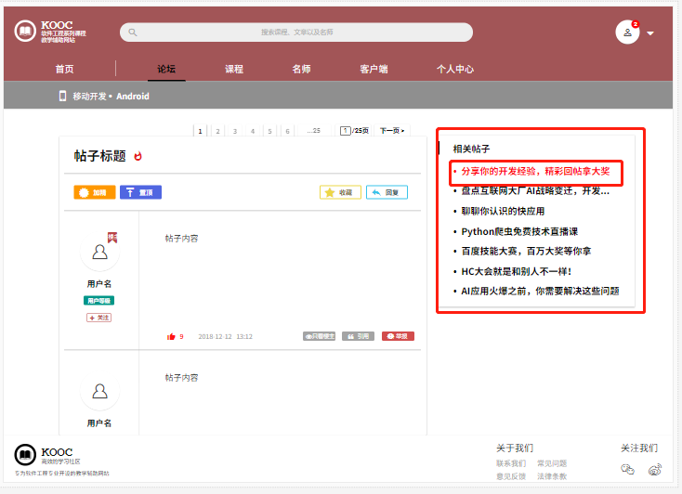

##### 学生举报帖子留言

|  |  |  |  |
| --- | --- | --- | --- |
| 用例编号 | UC-S-2-20 | 用例名称 | 学生举报帖子留言 |
| 操作者 | 学生 | 优先级 |  |
| 描述 | 学生在查看某篇帖子时发现非法不良的留言，要进行举报 | | |
| 需求来源 | 学生用户代表 | | |
| 输入 | 点击“举报”按钮  点击“确认”/“取消”按钮 | | |
| 输出 | 是否进行举报提示窗  可选：提示已成功发起举报 | | |
| 前置条件 | PRE-1：学生已登录网站  PRE-2：进入某篇帖子 | | |
| 后置条件 | POST-1：系统发送信息给管理员 | | |
| 基本流程 | 48.0  1.点击某个用户的回复右下角的“举报”按钮  2.弹窗提示是否进行举报  3.点击“确认”按钮进行举报  4.发送举报信息给网站管理员  5.提示已成功举报，待审核  6.显示帖子内容 | | |
| 可选流程 | 48.1  1.点击某个用户的回复右下角的“举报”按钮  2.弹窗提示是否进行举报  3.点击“取消”按钮取消举报  4.显示帖子内容 | | |
| 异常 | 无 | | |
| 业务规则 | 无 | | |

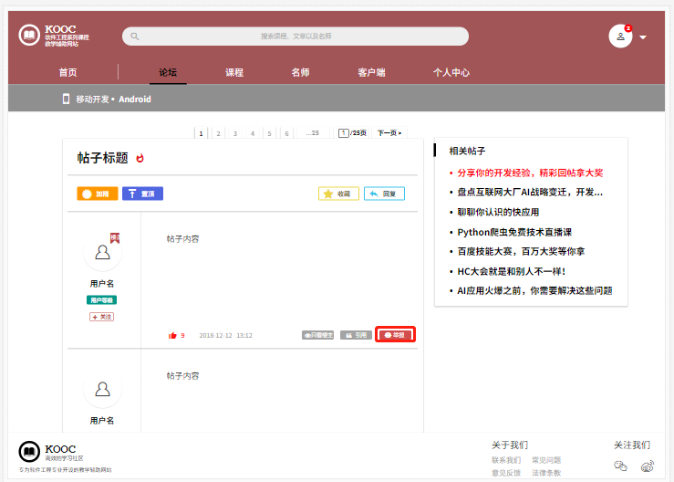

##### 学生点赞帖子留言

|  |  |  |  |
| --- | --- | --- | --- |
| 用例编号 | UC-S-2-21 | 用例名称 | 学生点赞帖子留言 |
| 操作者 | 学生 | 优先级 |  |
| 描述 | 学生在查看某篇帖子时，觉得有些回复很赞，想要表达赞赏 | | |
| 需求来源 | 学生用户代表 | | |
| 输入 | 点击“点赞”按钮 | | |
| 输出 | 点赞更新后页面 | | |
| 前置条件 | PRE-1：学生已登录网站  PRE-2：进入某篇帖子 | | |
| 后置条件 | POST-1：数据库更新 | | |
| 基本流程 | 1.点击某个用户的回复中的“点赞”按钮  2.对应系统数据库更新  3.反馈，帖子内容页面更新，留言点赞数  4.发送举报信息给网站管理员  5.提示已成功举报，待审核  6.显示帖子内容 | | |
| 可选流程 | 无 | | |
| 异常 | 无 | | |
| 业务规则 | 无 | | |

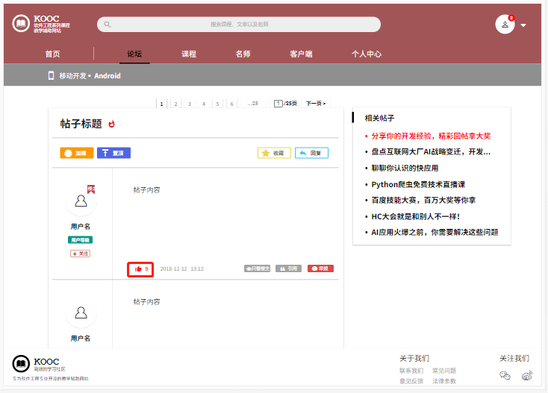

##### 学生取消点赞帖子留言

|  |  |  |  |
| --- | --- | --- | --- |
| 用例编号 | UC-S-2-22 | 用例名称 | 学生取消点赞帖子留言 |
| 操作者 | 学生 | 优先级 |  |
| 描述 | 学生在查看某篇帖子时，对某留言点赞后，后悔了想要取消点赞 | | |
| 需求来源 | 学生用户代表 | | |
| 输入 | 点击“点赞”按钮 | | |
| 输出 | 点赞更新后页面 | | |
| 前置条件 | PRE-1：学生已登录网站  PRE-2：进入某篇帖子 | | |
| 后置条件 | POST-1：数据库更新 | | |
| 基本流程 | 1.点击某个用户的回复中的“点赞”按钮  2.对应系统数据库更新  3.反馈，帖子内容页面更新，留言点赞数-1 | | |
| 可选流程 | 无 | | |
| 异常 | 无 | | |
| 业务规则 | 无 | | |



##### 学生关注帖子中留言的用户

|  |  |  |  |
| --- | --- | --- | --- |
| 用例编号 | UC-S-2-23 | 用例名称 | 学生关注帖子中留言的用户 |
| 操作者 | 学生 | 优先级 |  |
| 描述 | 学生在查看某篇帖子时，觉得有些回复很赞，想要关注留言的用户 | | |
| 需求来源 | 学生用户代表 | | |
| 输入 | 点击留言左侧是人头下的关注按钮 | | |
| 输出 | 关注更新后页面 | | |
| 前置条件 | PRE-1：学生已登录网站  PRE-2：进入某篇帖子 | | |
| 后置条件 | POST-1：数据库更新 | | |
| 基本流程 | 1.点击某个留言回复用户头像下的关注按钮  2.对应系统数据库更新  3.系统反馈，帖子内容页面更新，关注情况更新  4.显示帖子内容 | | |
| 可选流程 | 无 | | |
| 异常 | 无 | | |
| 业务规则 | 无 | | |

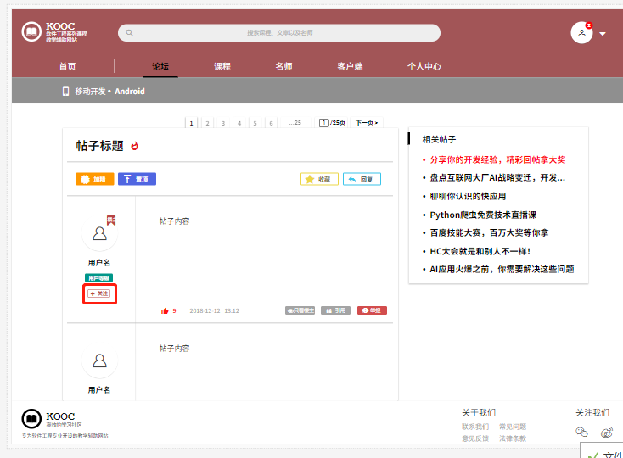

##### 学生取消关注帖子中留言的用户

|  |  |  |  |
| --- | --- | --- | --- |
| 用例编号 | UC-S-2-24 | 用例名称 | 学生取消关注帖子中留言的用户 |
| 操作者 | 学生 | 优先级 |  |
| 描述 | 学生在查看某篇帖子时，关注留言的用户后，不想关注了，想取关 | | |
| 需求来源 | 学生用户代表 | | |
| 输入 | 点击留言左侧是人头下的关注按钮 | | |
| 输出 | 关注更新后页面 | | |
| 前置条件 | PRE-1：学生已登录网站  PRE-2：进入某篇帖子  PRE-3：已关注某留言用户 | | |
| 后置条件 | POST-1：数据库更新 | | |
| 基本流程 | 1.点击已关注的留言用户头像下的关注按钮  2.对应系统数据库更新  3.系统反馈，帖子内容页面更新，关注情况更新（取消关注）  4.显示帖子内容 | | |
| 可选流程 | 无 | | |
| 异常 | 无 | | |
| 业务规则 | 无 | | |



#### 学生课程相关操作

##### 学生浏览“课程”页面

|  |  |  |  |
| --- | --- | --- | --- |
| 用例编号 | UC-S-3-1 | 用例名称 | 学生浏览“课程”页面 |
| 操作者 | 学生 | 优先级 |  |
| 描述 | 学生登录以后，想要查看该网站上的课程并进行相关的操作 | | |
| 需求来源 | 学生用户代表 | | |
| 输入 | 点击导航栏上的“课程” | | |
| 输出 | “课程”页面内容 | | |
| 前置条件 | PRE-1：学生已登录网站 | | |
| 后置条件 | 无 | | |
| 基本流程 | 1.点击网站上的导航栏中的“课程”  2.跳转到“课程页面”  3.查看“课程”页面下的内容 | | |
| 可选流程 | 无 | | |
| 异常 | 无 | | |
| 业务规则 | 无 | | |

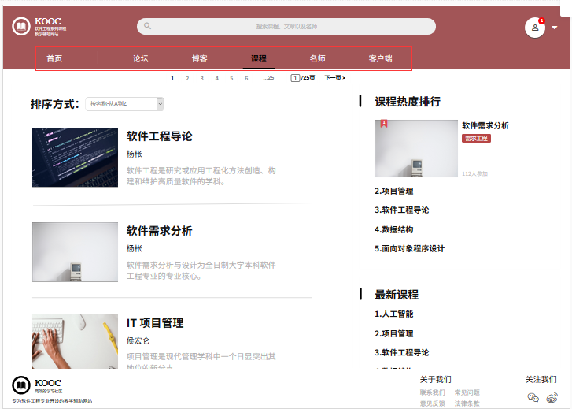

##### 学生选择排序方式对课程显示进行排序

|  |  |  |  |
| --- | --- | --- | --- |
| 用例编号 | UC-S-3-2 | 用例名称 | 学生选择排序方式对课程显示进行排序 |
| 操作者 | 学生 | 优先级 |  |
| 描述 | 学生想要在课程界面下，可以对课程的显示进行排序 | | |
| 需求来源 | 学生用户代表 | | |
| 输入 | 点击导航栏选项中的“课程”；  点击“排序方式”右侧的选项框  点击选择排序的方式选项 | | |
| 输出 | “课程”页面；  刷新的课程页面 | | |
| 前置条件 | PRE-1：学生已登录网站 | | |
| 后置条件 | 无 | | |
| 基本流程 | 1.点击网站上的导航栏上的“课程”  2.跳转到“课程”页面  3.点击“排序方式”旁的选项框，选择排序的方式  4.系统反馈  5.界面课程显示刷新 | | |
| 可选流程 | 无 | | |
| 异常 | 无 | | |
| 业务规则 | 无 | | |

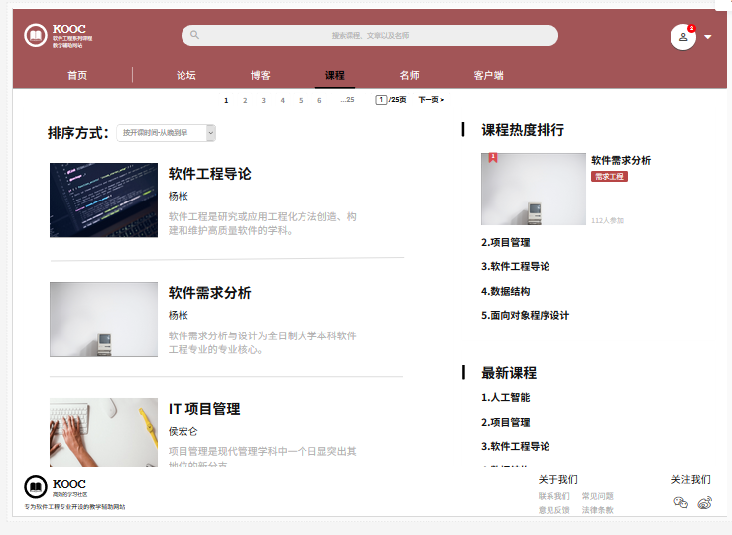

##### 学生查看课程热度排行

|  |  |  |  |
| --- | --- | --- | --- |
| 用例编号 | UC-S-3-3 | 用例名称 | 学生查看课程热度排行 |
| 操作者 | 学生 | 优先级 |  |
| 描述 | 学生登录以后，想要查看该网站上的热门课程 | | |
| 需求来源 | 学生用户代表 | | |
| 输入 | 点击导航栏选项中的“课程”；  可选：点击某一热门课程 | | |
| 输出 | “课程”页面；  可选：所选热门课程内容页 | | |
| 前置条件 | PRE-1：学生已登录网站 | | |
| 后置条件 | 无 | | |
| 基本流程 | 1.点击网站上的导航栏上的“课程”  2.跳转到“课程”页面  3.浏览“课程”页面，查看页面中的课程热度排行 | | |
| 可选流程 | 1.点击网站上的导航栏上的“课程”  2.跳转到“课程”页面  3.浏览“课程”页面，查看页面中的课程热度排行  4.点击某一热门课程  5.跳转到所选的热门课程信息 | | |
| 异常 | 无 | | |
| 业务规则 | 无 | | |

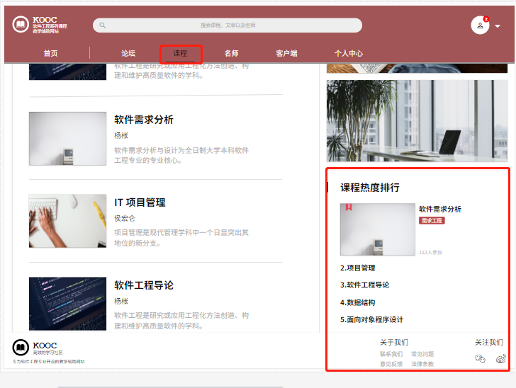

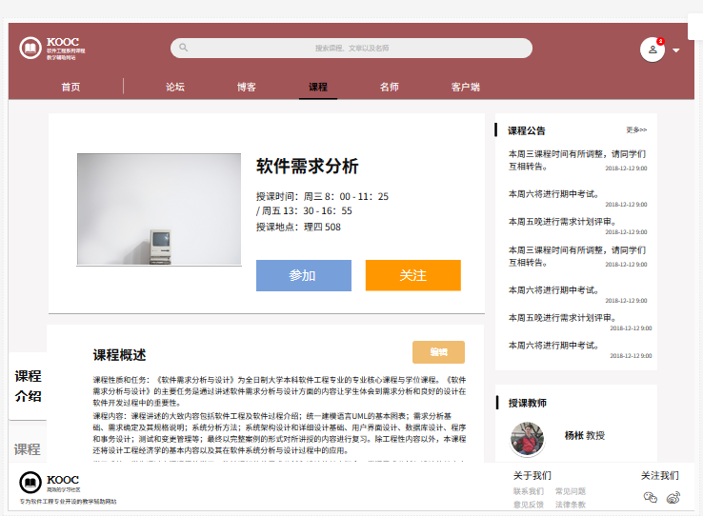

##### 学生查看最新课程

|  |  |  |  |
| --- | --- | --- | --- |
| 用例编号 | UC-S-3-4 | 用例名称 | 学生查看最新课程 |
| 操作者 | 学生 | 优先级 |  |
| 描述 | 学生登录以后，想要在课程页面下看到最新开设的课程 | | |
| 需求来源 | 学生用户代表 | | |
| 输入 | 点击导航栏选项中的“课程”；  可选：点击最新课程模块下的某一课程 | | |
| 输出 | “课程”页面；  可选：所选最新课程内容页 | | |
| 前置条件 | PRE-1：学生已登录网站 | | |
| 后置条件 | 无 | | |
| 基本流程 | 1.点击网站上的导航栏上的“课程”  2.跳转到“课程”页面  3.浏览“课程”页面，查看页面中的最新课程 | | |
| 可选流程 | 1.点击网站上的导航栏上的“课程”  2.跳转到“课程”页面  3.浏览“课程”页面，查看页面中的最新课程  4.点击某一最新课程  5.跳转到所选的最新课程的内容页 | | |
| 异常 | 无 | | |
| 业务规则 | 无 | | |

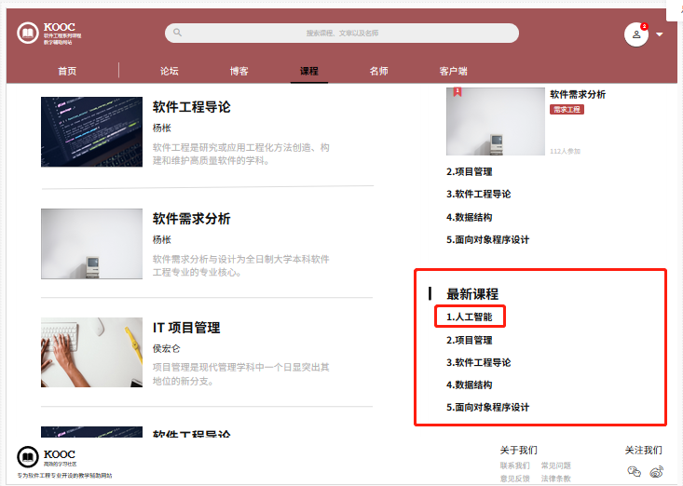



##### 学生查看“课程”页面下的课程

|  |  |  |  |
| --- | --- | --- | --- |
| 用例编号 | UC-S-3-5 | 用例名称 | 学生查看“课程”页面下的课程 |
| 操作者 | 学生 | 优先级 |  |
| 描述 | 学生登录以后，想要查看该网站“课程”页面上的具体某一门课程，并进行后续的相关一系列操作 | | |
| 需求来源 | 学生用户代表 | | |
| 输入 | 点击网站导航栏上的“课程”选项；  点击某一门课程； | | |
| 输出 | 选择课程的课程内容页 | | |
| 前置条件 | PRE-1：学生已登录网站 | | |
| 后置条件 | 无 | | |
| 基本流程 | （1） 直接查看课程（网站默认全部课程）  1.点击网站上的导航栏上的“课程”  2.跳转到“课程”页面  3.浏览“课程”页面，选择点击敢兴趣的某一门课程  4.进入该课程的相关内容页 | | |
| 可选流程 | （2）排序再查看  1.点击网站上的导航栏上的“课程”  2.跳转到“课程”页面  3.浏览“课程”页面，点击“排序方式”旁的下拉选项框  4.看到下拉筛选选项，选择点击排序方式  5.刷新显示课程页面  6.选择其中的某一门课程  7.跳转到相应课程内容页 | | |
| 异常 | 无 | | |
| 业务规则 | 无 | | |

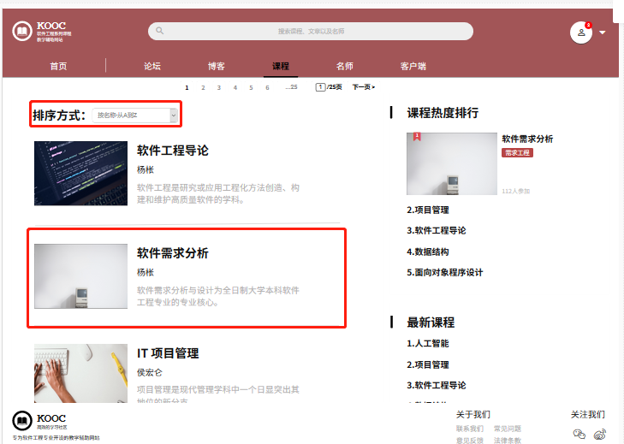

##### 学生在某一课程下查看课程介绍

|  |  |  |  |
| --- | --- | --- | --- |
| 用例编号 | UC-S-3-6 | 用例名称 | 学生在某一课程下查看课程介绍 |
| 操作者 | 学生 | 优先级 |  |
| 描述 | 学生点击网站上的某一门课程后想要能够查看到当前课程的介绍 | | |
| 需求来源 | 学生用户代表 | | |
| 输入 | 点击左侧选项中的“课程介绍” | | |
| 输出 | 课程介绍信息 | | |
| 前置条件 | PRE-1：学生已登录网站  PRE-2：学生已经进入某门课程的内容页面 | | |
| 后置条件 | 无 | | |
| 基本流程 | 1. 点击左侧选项中的“课程介绍” 2. 显示课程介绍信息 | | |
| 可选流程 | 无 | | |
| 异常 | 无 | | |
| 业务规则 | 无 | | |

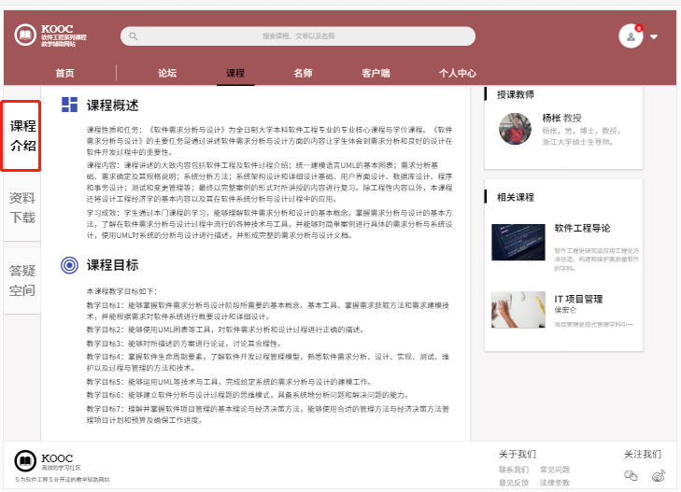

##### 学生预览或下载某一课程的相关资料

|  |  |  |  |
| --- | --- | --- | --- |
| 用例编号 | UC-S-3-7 | 用例名称 | 学生预览或下载某一课程的相关资料 |
| 操作者 | 学生 | 优先级 |  |
| 描述 | 学生加入网站上的某一门课程后想要预览或下载该课程的相关学习资料 | | |
| 需求来源 | 学生用户代表 | | |
| 输入 | 点击左侧的“资料下载”按钮 | | |
| 输出 | 课程资料内容  下载资料 | | |
| 前置条件 | PRE-1：学生已登录网站  PRE-2：学生加入某一门课程 | | |
| 后置条件 | 无 | | |
| 基本流程 | 1.点击页面左侧的选项中的“资料下载”  2.在当前页面显示课程相关的可下载资料（电子教材、历年试卷、课堂课件等）  3.点击其中的某一份资料进行预览或下载  4.等待网站反馈  5.进行文件的预览或进行文件的下载 | | |
| 可选流程 | 无 | | |
| 异常 | 无 | | |
| 业务规则 | 无 | | |

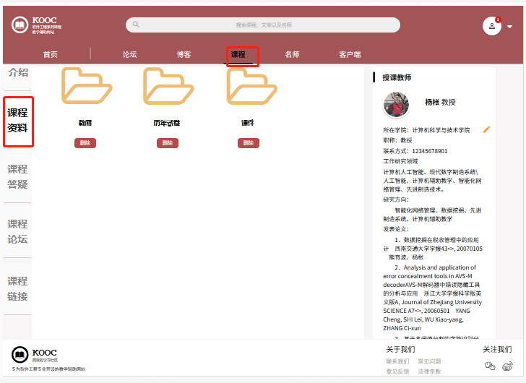

##### 学生在某门课程下进行答疑

|  |  |  |  |
| --- | --- | --- | --- |
| 用例编号 | UC-S-3-8 | 用例名称 | 学生预览或下载某一课程的相关资料 |
| 操作者 | 学生 | 优先级 |  |
| 描述 | 学生加入网站上的某一门课程后想要预览或下载该课程的相关学习资料 | | |
| 需求来源 | 学生用户代表 | | |
| 输入 | 点击左侧的“答疑空间”选项  点击“进行中”的某一个话题旁的“进入”按钮  要发送的信息  可选：点击“已结束”的某个话题旁的“查看按钮” | | |
| 输出 | 答疑空间条目内容 | | |
| 前置条件 | PRE-1：学生已登录网站  PRE-2：学生加入某一门课程 | | |
| 后置条件 | 无 | | |
| 基本流程 | （1）  1.点击页面左侧的选项中的“答疑空间”  2.显示答疑空间的话题条目  3.点击“进行中”下的某一话题旁的“进入”按钮  4.跳转进入话题答疑内容页  5.编辑答疑内容并发送 | | |
| 可选流程 | （2）  1.点击页面左侧的选项中的“答疑空间”  2.显示答疑空间的话题条目  3.点击“已结束”下的某一话题旁的“查看”按钮  4.跳转进入话题答疑内容页  5.查看历史记录，浏览历史文件 | | |
| 异常 | 无 | | |
| 业务规则 | 无 | | |

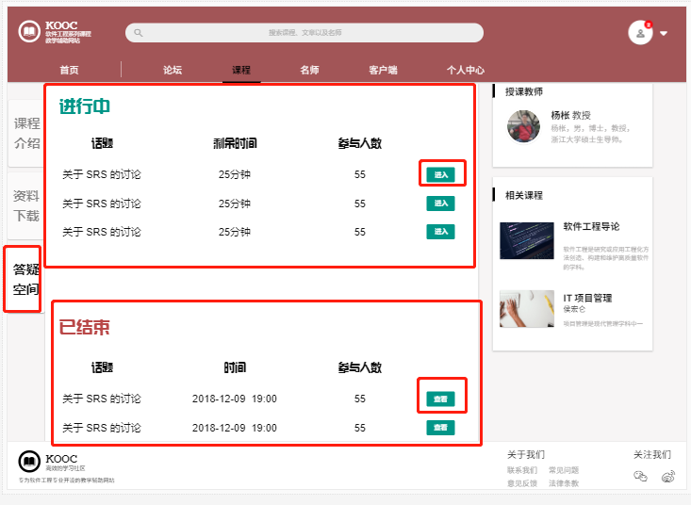

##### 学生进入某门课的论坛（子论坛、论坛板块）

|  |  |  |  |
| --- | --- | --- | --- |
| 用例编号 | UC-S-3-9 | 用例名称 | 学生进入某门课的论坛（子论坛、论坛板块） |
| 操作者 | 学生 | 优先级 |  |
| 描述 | 学生想要查看某门课的论坛（即网页上的子论坛、论坛的某一板块） | | |
| 需求来源 | 学生用户代表 | | |
| 输入 | 点击页面中的“课程论坛”选项 | | |
| 输出 | 论坛的板块详情页面 | | |
| 前置条件 | PRE-1：学生已登录网站 | | |
| 后置条件 | 无 | | |
| 基本流程 | （1）  1.点击课程内容页上的“课程论坛”选项  2.查看到课程相关论坛版块界面 | | |
| 可选流程 | （2）  1.点击课程内容页上的“课程论坛”选项  2.查看到课程相关论坛版块界面  3.点击帖子链接跳转到帖子内容页  （3）  1.点击课程内容页上的“课程论坛”选项  2.查看到课程相关论坛版块界面  3.点击查看更多跳转到论坛下的课程相关板块页 | | |
| 异常 | 无 | | |
| 业务规则 | 无 | | |

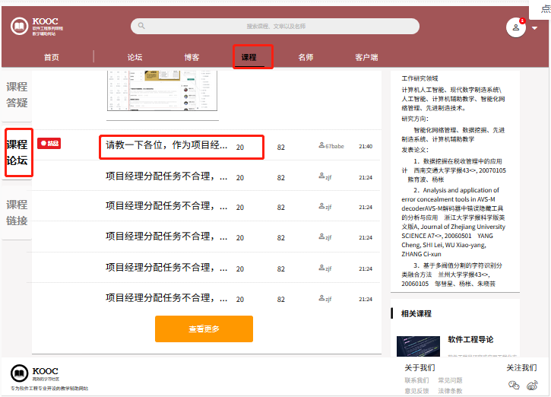

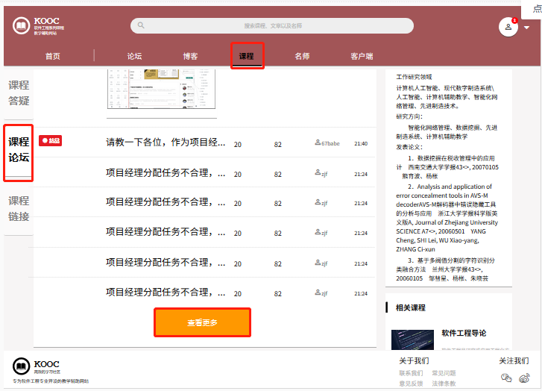

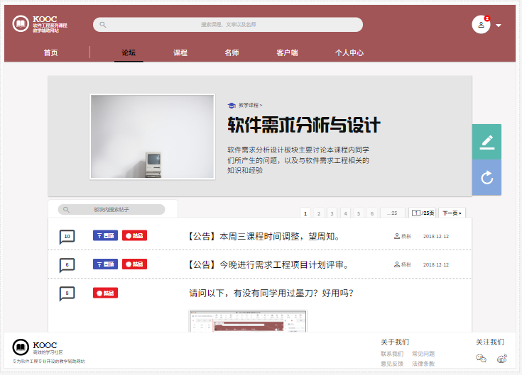

##### 学生查看某门课的下的课程链接

|  |  |  |  |
| --- | --- | --- | --- |
| 用例编号 | UC-S-3-10 | 用例名称 | 学生进入某门课的论坛（子论坛、论坛板块） |
| 操作者 | 学生 | 优先级 |  |
| 描述 | 学生想要能够在某门课的详情页中查看相关课程链接 | | |
| 需求来源 | 学生用户代表 | | |
| 输入 | 点击页面中的“课程链接”选项 | | |
| 输出 | 课程链接相关信息界面 | | |
| 前置条件 | PRE-1：学生已登录网站  PRE-2：学生已在某一门课程详情页面中 | | |
| 后置条件 | 无 | | |
| 基本流程 | 1.点击课程内容页上的“课程链接”选项  2.查看到课程相关链接展示界面  3.点击查看课程的某一个链接（可选） | | |
| 可选流程 | 无 | | |
| 异常 | 无 | | |
| 业务规则 | 无 | | |

#### 学生名师相关操作

##### 学生浏览“名师”页面

|  |  |  |  |
| --- | --- | --- | --- |
| 用例编号 | UC-S-4-1 | 用例名称 | 学生浏览“名师”页面 |
| 操作者 | 学生 | 优先级 |  |
| 描述 | 学生登录以后，想要查看该网站上的名师及其详细信息 | | |
| 需求来源 | 学生用户代表 | | |
| 输入 | 点击选择网页导航栏上的“名师”选项 | | |
| 输出 | “名师”页面 | | |
| 前置条件 | PRE-1：学生已登录网站 | | |
| 后置条件 | 无 | | |
| 基本流程 | 1.点击网站导航栏上的“名师专栏”  2.跳转到“名师专栏”页面  3.浏览“名师专栏”页面 | | |
| 可选流程 | 无 | | |
| 异常 | 无 | | |
| 业务规则 | 无 | | |

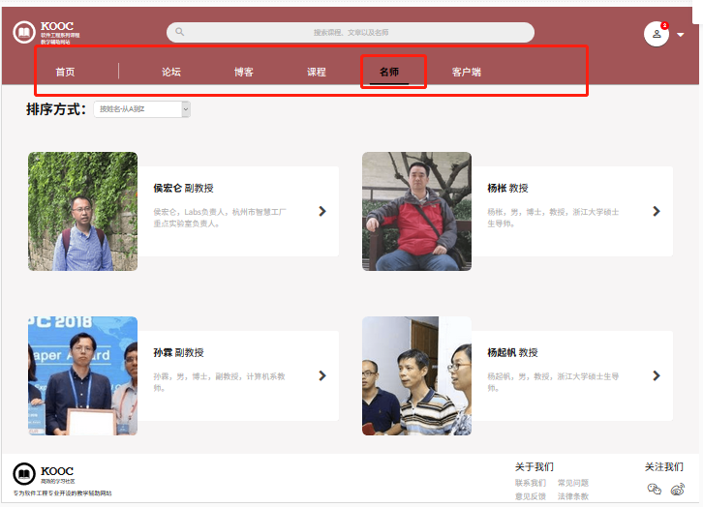

##### 学生对名师页面下的名师进行排序

|  |  |  |  |
| --- | --- | --- | --- |
| 用例编号 | UC-S-4-2 | 用例名称 | 学生对名师页面下的名师进行排序 |
| 操作者 | 学生 | 优先级 |  |
| 描述 | 学生登录以后，想要在名师页面，想要根据自己的选择进行名师的排序显示 | | |
| 需求来源 | 学生用户代表 | | |
| 输入 | 点击选择网页导航栏上的“名师”；  点击“排列方式”右边的选项框  点击选择排列方式 | | |
| 输出 | “名师”页面；  刷新的名师页面 | | |
| 前置条件 | PRE-1：学生已登录网站 | | |
| 后置条件 | 无 | | |
| 基本流程 | 1.点击网站导航栏上的“名师”  2.跳转到“名师”页面  3.浏览“名师”页面  4.点击选择排序方式  5.按选择的排序方式刷新“课程”页面 | | |
| 可选流程 | 无 | | |
| 异常 | 无 | | |
| 业务规则 | 无 | | |

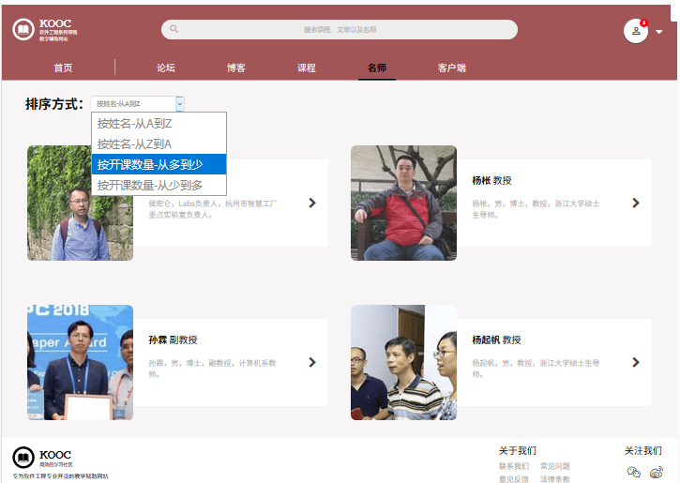

##### 学生查看名师

|  |  |  |  |
| --- | --- | --- | --- |
| 用例编号 | UC-S-4-3 | 用例名称 | 学生查看名师 |
| 操作者 | 学生 | 优先级 |  |
| 描述 | 学生登录以后，想要查看该网站上的名师及其详细信息 | | |
| 需求来源 | 学生用户代表 | | |
| 输入 | 点击选择网页导航栏上的“名师”；  点击选择某位名师 | | |
| 输出 | “名师”页面；  所选名师的介绍页面 | | |
| 前置条件 | PRE-1：学生已登录网站 | | |
| 后置条件 | 无 | | |
| 基本流程 | 1.点击网站导航栏上的“名师”  2.跳转到“名师”页面  3.浏览“名师”页面  4.点击选择名师  5.跳转到所选择名师的介绍页面 | | |
| 可选流程 | 无 | | |
| 异常 | 无 | | |
| 业务规则 | 无 | | |

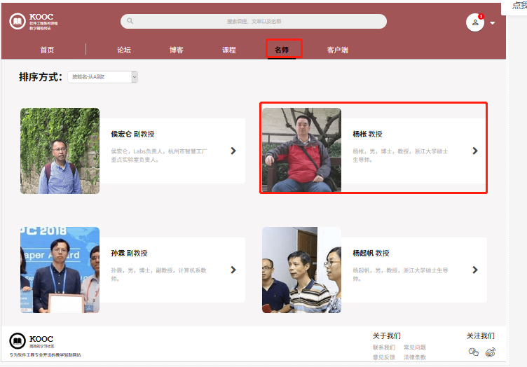

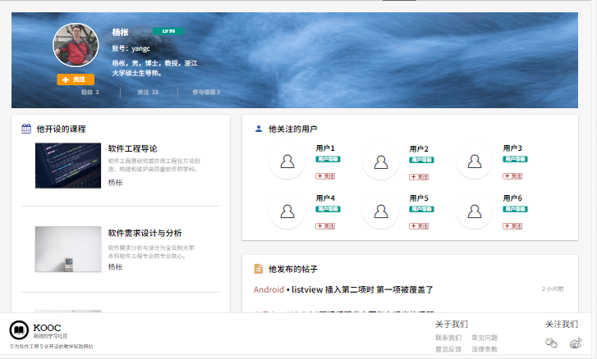

#### 学生客户端相关

##### 学生查看“客户端”页面

|  |  |  |  |
| --- | --- | --- | --- |
| 用例编号 | UC-S-5-1 | 用例名称 | 学学生查看“客户端”页面 |
| 操作者 | 学生 | 优先级 |  |
| 描述 | 学生登录以后，查看导航栏上的“客户端”下有什么 | | |
| 需求来源 | 学生用户代表 | | |
| 输入 | 点击导航栏上的“客户端” | | |
| 输出 | “客户端”页面 | | |
| 前置条件 | PRE-1：学生已登录网站 | | |
| 后置条件 | 无 | | |
| 基本流程 | 1.点击网站上的导航栏中的“客户端”  2.跳转到“客户端”页面  3.查看“客户端”页面中内容 | | |
| 可选流程 | 无 | | |
| 异常 | 无 | | |
| 业务规则 | 无 | | |

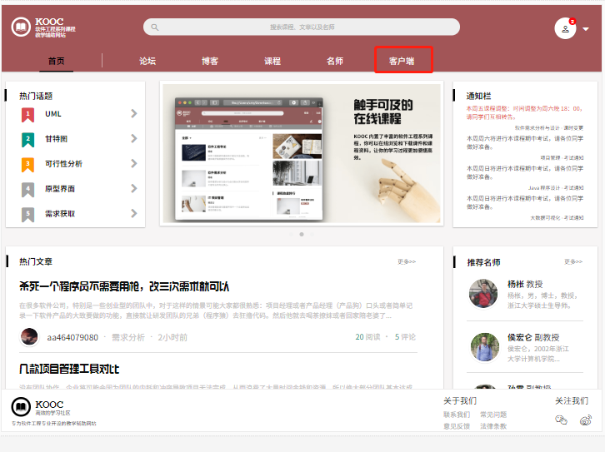

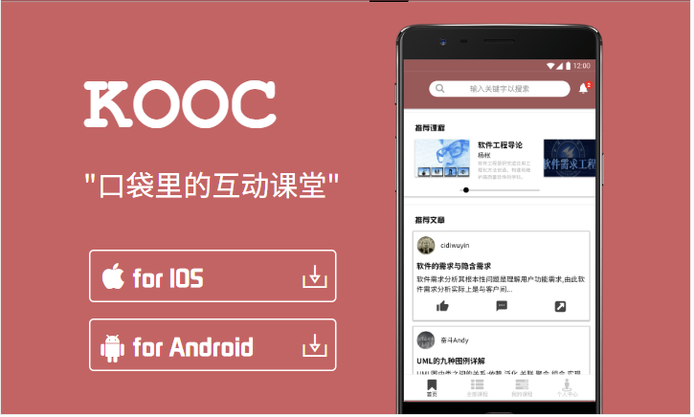

##### 学生下载网站客户端

|  |  |  |  |
| --- | --- | --- | --- |
| 用例编号 | UC-S-5-2 | 用例名称 | 学生下载网站客户端 |
| 操作者 | 学生 | 优先级 |  |
| 描述 | 学生登录以后，对该网站很有兴趣，或是出于想要更便捷地，随时都能使用该网站的目的，想要下载一个客户端 | | |
| 需求来源 | 学生用户代表 | | |
| 输入 | 点击导航栏上的“客户端”；  点击要下载的客户端类型 | | |
| 输出 | “客户端”页面；  下载的客户端安装文件 | | |
| 前置条件 | PRE-1：学生已登录网站 | | |
| 后置条件 | 无 | | |
| 基本流程 | 1.点击网站上的导航栏中的“客户端”  2.跳转到“客户端”页面  3.选择“客户端”页面中想要下载的那种客户端  4.点击下载按钮  5.进行下载 | | |
| 可选流程 | 无 | | |
| 异常 | 无 | | |
| 业务规则 | 无 | | |



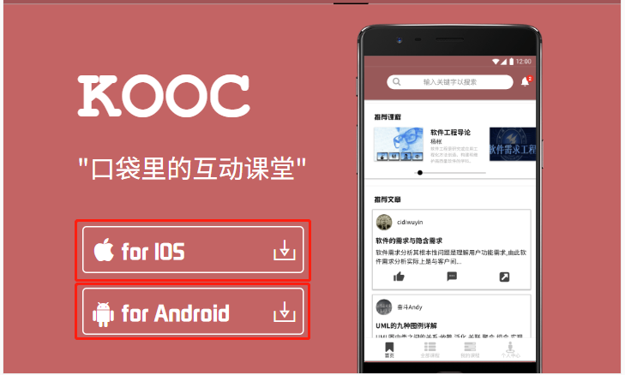

#### 学生个人中心/用户相关操作

##### 学生浏览“个人中心”页面

|  |  |  |  |
| --- | --- | --- | --- |
| 用例编号 | UC-S-6-1 | 用例名称 | 学生浏览“个人中心”页面 |
| 操作者 | 学生 | 优先级 |  |
| 描述 | 学生登录以后，想要快速查看和自己有关的内容 | | |
| 需求来源 | 学生用户代表 | | |
| 输入 | 点击网站页面右上角的人头 | | |
| 输出 | “个人中心”页面 | | |
| 前置条件 | PRE-1：学生已登录网站 | | |
| 后置条件 | 无 | | |
| 基本流程 | 1.点击网站页面右上角的头像  2.跳转到“个人中心”页面  3.查看“个人中心”页面内容 | | |
| 可选流程 | 无 | | |
| 异常 | 无 | | |
| 业务规则 | 无 | | |

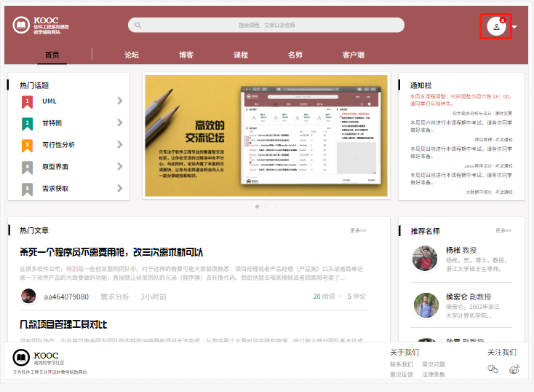

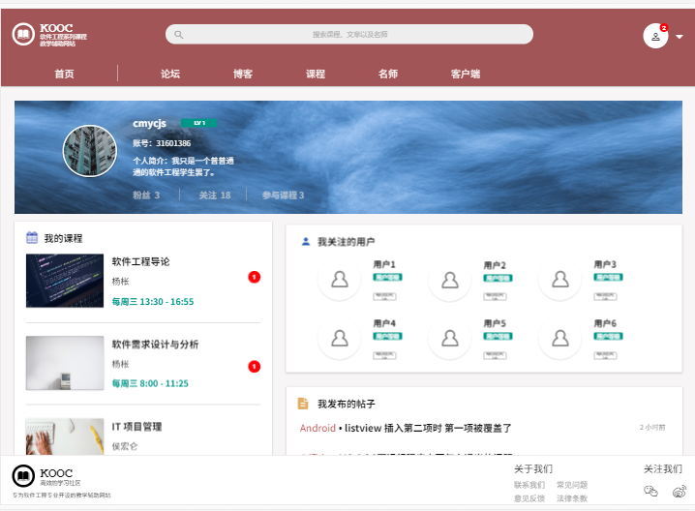

##### 学生查看“我的课程”中的课程

|  |  |  |  |
| --- | --- | --- | --- |
| 用例编号 | UC-S-6-2 | 用例名称 | 学生查看“我的课程”中的课程 |
| 操作者 | 学生 | 优先级 |  |
| 描述 | 学生登录以后，想要快速查看自己的课程 | | |
| 需求来源 | 学生用户代表 | | |
| 输入 | 点击网站页面右上角的头像；  点击“我的课程”版块中的某一门课程  可选：点击“更多”按钮；点击“确认”按钮 | | |
| 输出 | “个人中心”页面；  所选加入课程的课程内容页；  可选：弹窗提示没有更多的我的课程 | | |
| 前置条件 | PRE-1：学生已登录网站 | | |
| 后置条件 | 无 | | |
| 基本流程 | （1）查看页面上“我的课程”版块上显示的我的课程  1.点击网站上的导航栏中的“个人中心”  2.查看“个人中心”页面下的“我的课程”版块  3.点击选择“我的课程”版块里的某一门课程  4.跳转到所点击选择的课程的内容页 | | |
| 可选流程 | （2）查看页面上“我的课程”版块上未显示的我的课程  1.点击网站上的导航栏中的“个人中心”  2.查看“个人中心”页面下的“我的课程”版块  3.点击“我的课程”版块中的“更多”  4.显示更多的我所加入的课程  5.点击选择其中某一门课程  6.跳转到所点击选择的课程的内容页 | | |
| 异常 | E1 “我的课程”版块中没有更多的还没显示的但已加入的课程  1.弹窗提示“没有更多的已加入的课程  2.点击“确认”关闭弹窗 | | |
| 业务规则 | 无 | | |

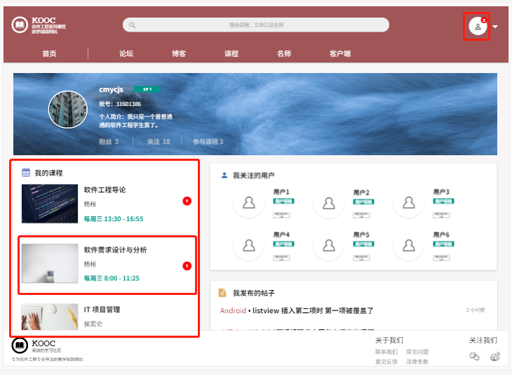

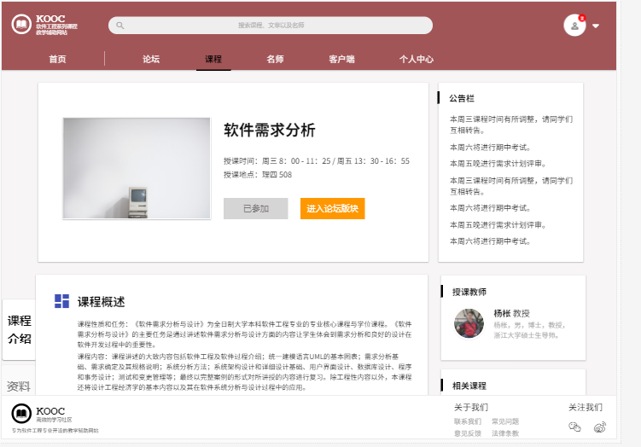

##### 学生在“我的课程”版块中的添加新课程

|  |  |  |  |
| --- | --- | --- | --- |
| 用例编号 | UC-S-6-3 | 用例名称 | 学生在“我的课程”版块中的添加新课程 |
| 操作者 | 学生 | 优先级 |  |
| 描述 | 学生登录以后，查看“我的课程”时想要新加入课程 | | |
| 需求来源 | 学生用户代表 | | |
| 输入 | 点击 头像  点击“添加新课程”按钮 | | |
| 输出 | “个人中心”页面；  “课程”页面 | | |
| 前置条件 | PRE-1：学生已登录网站 | | |
| 后置条件 | 无 | | |
| 基本流程 | 1. 点击网站页面右上角的头像 2. 跳转到“个人中心”页面 3. 查看“个人中心”页面下的“我的课程”版块   4.点击“我的课程”版块中的“添加新课程”按钮  5.跳转到“课程”页面 | | |
| 可选流程 | 无 | | |
| 异常 | 无 | | |
| 业务规则 | 无 | | |

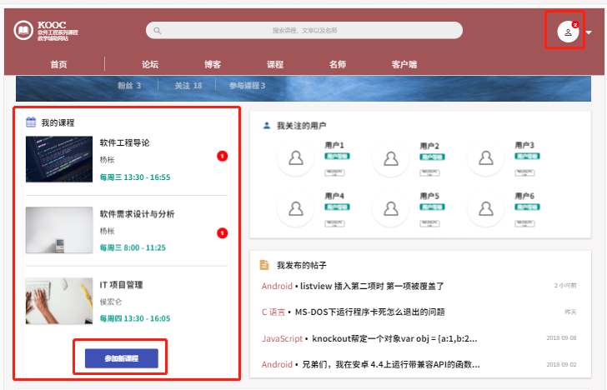

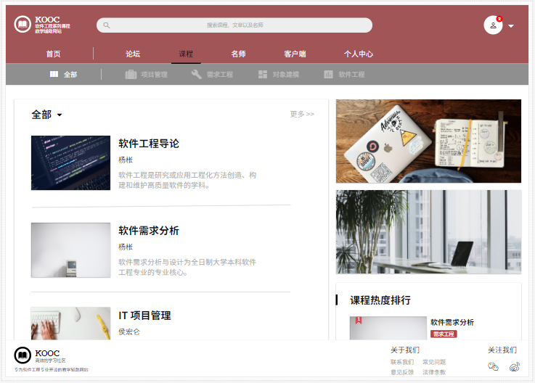

##### 学生查看“我发布的帖子”

|  |  |  |  |
| --- | --- | --- | --- |
| 用例编号 | UC-S-6-4 | 用例名称 | 学生查看“我发布的帖子” |
| 操作者 | 学生 | 优先级 |  |
| 描述 | 学生登录以后，想要快速查看自己发布的帖子 | | |
| 需求来源 | 学生用户代表 | | |
| 输入 | 点击 头像；  点击“我发布的帖子”下的某篇帖子 | | |
| 输出 | “个人中心”页面；  帖子内容页 | | |
| 前置条件 | PRE-1：学生已登录网站 | | |
| 后置条件 | 无 | | |
| 基本流程 | 1.点击网站页面右上角的头像  2.跳转到“个人中心”页面  3.查看“个人中心”界面下的“我发布的帖子”版块  4.选择点击某篇帖子  5.跳转到选择的帖子内容页 | | |
| 可选流程 | 无 | | |
| 异常 | 无 | | |
| 业务规则 | 无 | | |

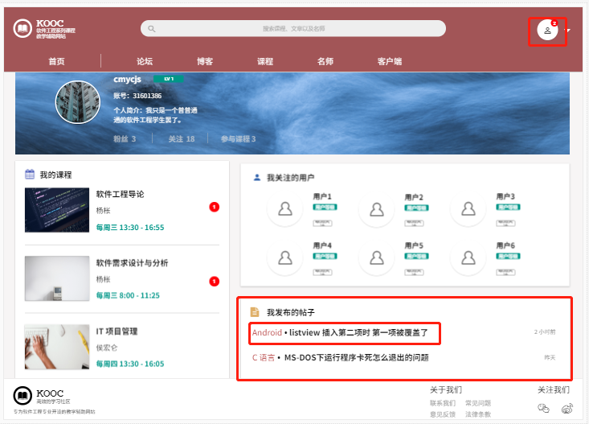

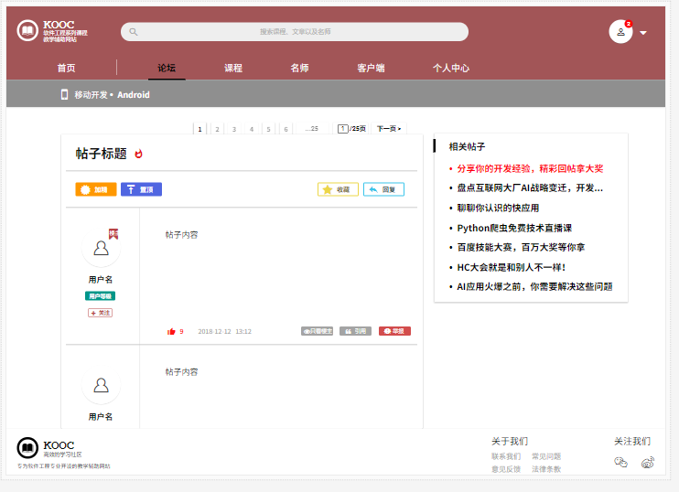

##### 学生查看“我的博客”

|  |  |  |  |
| --- | --- | --- | --- |
| 用例编号 | UC-S-6-5 | 用例名称 | 学生查看“我的博客” |
| 操作者 | 学生 | 优先级 |  |
| 描述 | 学生登录以后，想要快速查看自己的博客 | | |
| 需求来源 | 学生用户代表 | | |
| 输入 | 点击 头像  可选（1）：点击“我的博客”中的某篇博客链接  可选（2）：点击“我的博客”中的编辑按钮 | | |
| 输出 | “个人中心”页面内容  可选（1）：所选的博客的内容页  可选（2）：博客发布页 | | |
| 前置条件 | PRE-1：学生已登录网站 | | |
| 后置条件 | 无 | | |
| 基本流程 | 25.0  1.点击网站上的头像  2.跳转到“个人中心”页面  3.查看“个人中心”界面下的“我的博客”版块 | | |
| 可选流程 | 25.1   1. 点击网站上的头像 2. 跳转到“个人中心”页面   3.查看“个人中心”界面下的“我的博客”版块  4.点击某篇博客的链接  5.跳转的到所选博客内容页  25.2  1.点击网站上的导航栏中的“个人中心”  2.跳转到“个人中心”页面  3.查看“个人中心”界面下的“我的博客”版块  4.点击版块中的编辑按钮  5.跳转到博客发布页面 | | |
| 异常 | 无 | | |
| 业务规则 | 无 | | |

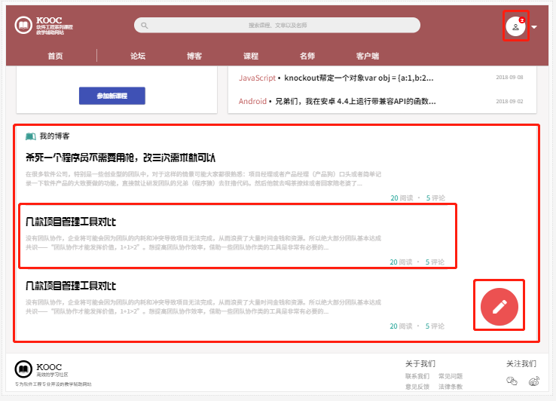

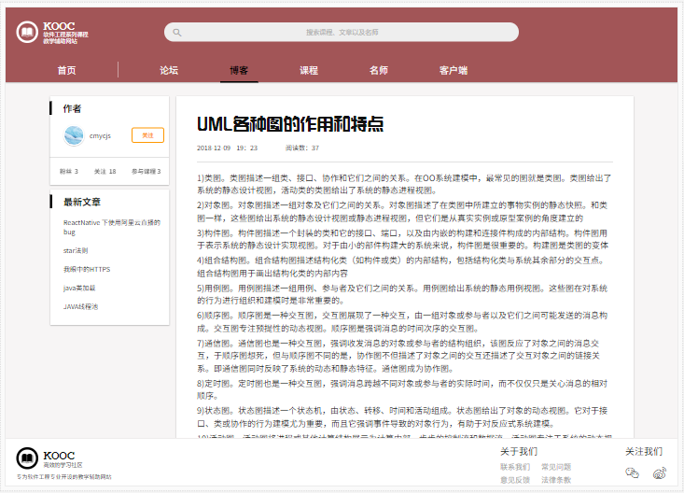

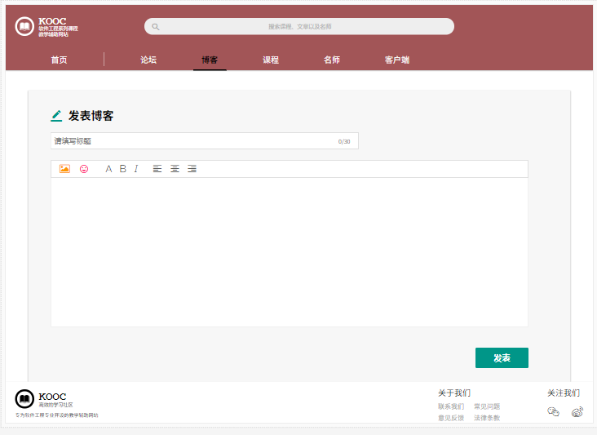

##### 学生浏览别人的“个人中心-展示”页面

|  |  |  |  |
| --- | --- | --- | --- |
| 用例编号 | UC-S-6-6 | 用例名称 | 学生浏览“个人中心”页面 |
| 操作者 | 学生 | 优先级 |  |
| 描述 | 学生登录以后，想要查看别人简介等个人信息介绍 | | |
| 需求来源 | 学生用户代表 | | |
| 输入 | 点击选择的用户 | | |
| 输出 | 所选对象的个人信息（展示部分） | | |
| 前置条件 | PRE-1：学生已登录网站 | | |
| 后置条件 | 无 | | |
| 基本流程 | 1.点击网站上的某位用户（比如论坛里的热门用户）  2.跳转到所选用户的个人中心-展示页面 | | |
| 可选流程 | 无 | | |
| 异常 | 无 | | |
| 业务规则 | 无 | | |

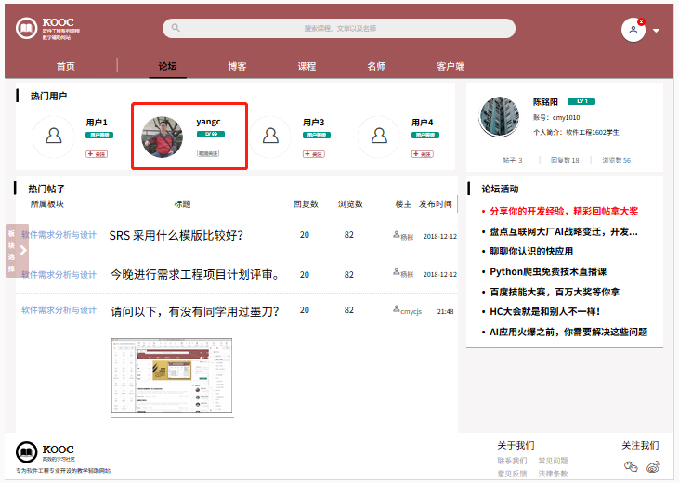

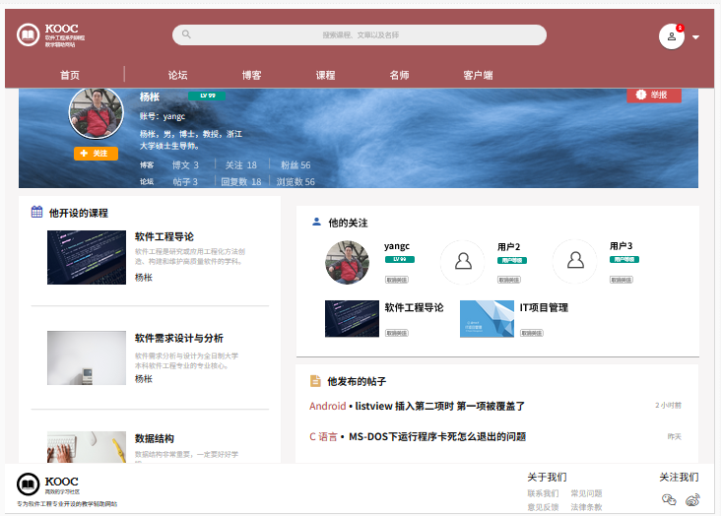

##### 学生查看别的用户参加/开设的课程

|  |  |  |  |
| --- | --- | --- | --- |
| 用例编号 | UC-S-6-7 | 用例名称 | 学生查看别的用户参加的课程 |
| 操作者 | 学生 | 优先级 |  |
| 描述 | 学生登录以后，想要快速查看别人加入或开设的课程 | | |
| 需求来源 | 学生用户代表 | | |
| 输入 | 点击选择的用户  点击“他参加的课程”版块中的某一门课程 | | |
| 输出 | 选择的用户个人信息展示页面  选择课程的内容页 | | |
| 前置条件 | PRE-1：学生已登录网站 | | |
| 后置条件 | 无 | | |
| 基本流程 | 1.在论坛等地方点击别的用户的头像  2.跳转到所选用户的个人信息展示页面  3.在该页面下的“他参加的课程”版块中点击其中的某一门课程  4.跳转到所点击选择的课程的内容页 | | |
| 可选流程 | 无 | | |
| 异常 | 无 | | |
| 业务规则 | 无 | | |





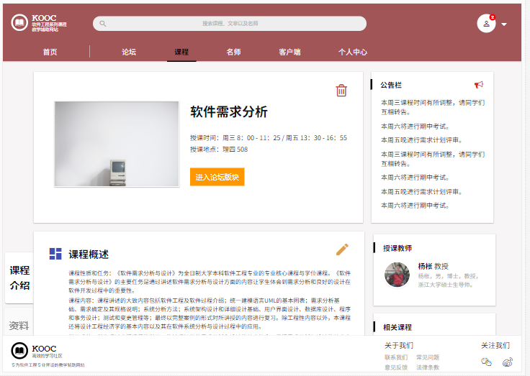

##### 学生查看别的用户发布的帖子

|  |  |  |  |
| --- | --- | --- | --- |
| 用例编号 | UC-S-6-8 | 用例名称 | 学生查看别的用户发布的帖子 |
| 操作者 | 学生 | 优先级 |  |
| 描述 | 学生登录以后，想要快速查看别人发布的帖子 | | |
| 需求来源 | 学生用户代表 | | |
| 输入 | 点击选择的用户  点击“他发布的帖子”版块中的某一篇帖子 | | |
| 输出 | 选择的用户个人信息展示页面  选择帖子的内容页 | | |
| 前置条件 | PRE-1：学生已登录网站 | | |
| 后置条件 | 无 | | |
| 基本流程 | 1.在论坛等地方点击别的用户的头像  2.跳转到所选用户的个人信息展示页面  3.在该页面下的“他发布的帖子”版块中点击其中的某一篇帖子  4.跳转到所点击选择的帖子的内容页 | | |
| 可选流程 | 无 | | |
| 异常 | 无 | | |
| 业务规则 | 无 | | |

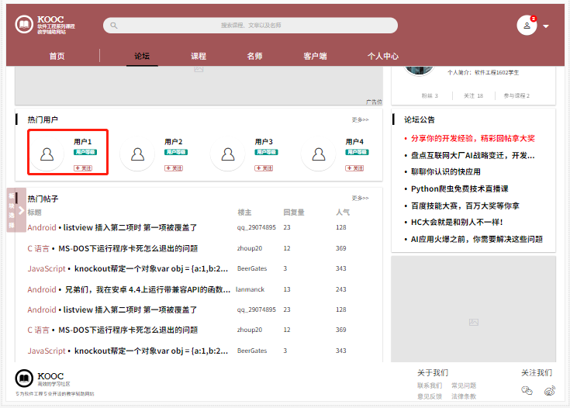

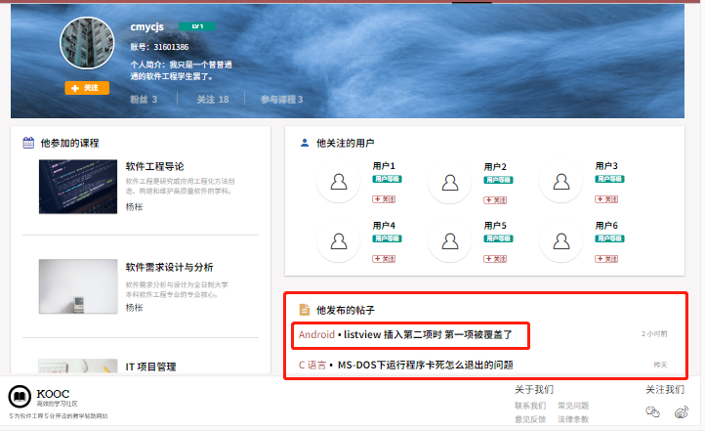

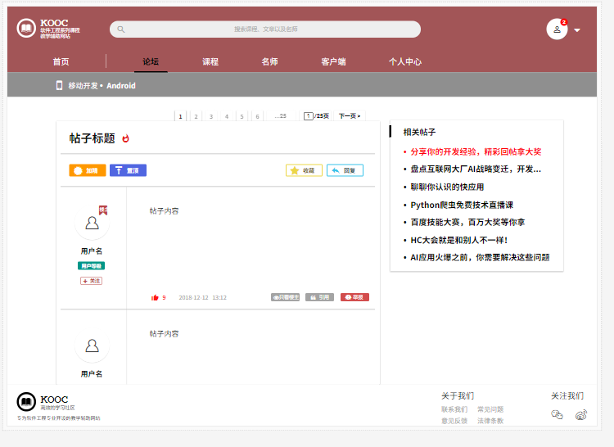

##### 学生查看别的用户所关注的用户

|  |  |  |  |
| --- | --- | --- | --- |
| 用例编号 | UC-S-6-9 | 用例名称 | 学生查看别的用户所关注的用户 |
| 操作者 | 学生 | 优先级 |  |
| 描述 | 学生登录以后，在查看别的用户信息是想要查看他所关注的用户 | | |
| 需求来源 | 学生用户代表 | | |
| 输入 | 点击选择的用户  点击“他关注的用户”版块中的某位用户 | | |
| 输出 | 选择的用户个人信息展示页面  “他关注的用户”中点击选择的用户的个人信息展示页面 | | |
| 前置条件 | PRE-1：学生已登录网站 | | |
| 后置条件 | 无 | | |
| 基本流程 | 1.在论坛等地方点击别的用户的头像  2.跳转到所选用户的个人信息展示页面  3.在该页面下的“他关注的用户”版块中点击其中的某位用户  4.跳转到所点击选择的帖子的内容页 | | |
| 可选流程 | 无 | | |
| 异常 | 无 | | |
| 业务规则 | 无 | | |



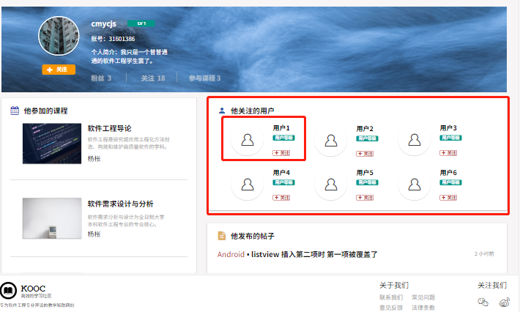

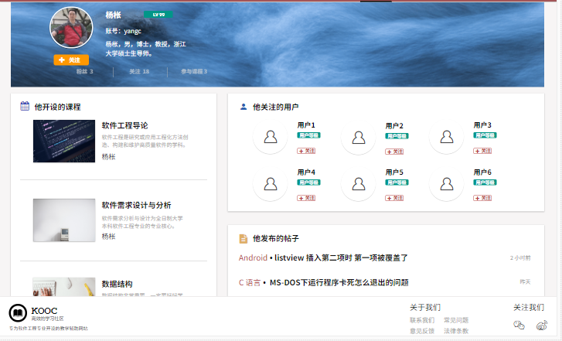

##### 学生查看通知

|  |  |  |  |
| --- | --- | --- | --- |
| 用例编号 | UC-S-6-10 | 用例名称 | 学生查看通知 |
| 操作者 | 学生 | 优先级 |  |
| 描述 | 学生登录以后，想要能够及时的获取查看收到的通知 | | |
| 需求来源 | 学生用户代表 | | |
| 输入 | 网站页面右上角头像右边的三角形按钮  点击消息选项 | | |
| 输出 | 扩展选项  消息页面 | | |
| 前置条件 | PRE-1：学生已登录网站 | | |
| 后置条件 | 无 | | |
| 基本流程 | 1.点击网站右上角的头像图标右边的扩展三角形  2.显示扩展条目  3.点击扩展条目中的消息选项  4.跳转到消息通知内容页 | | |
| 可选流程 | 无 | | |
| 异常 | 无 | | |
| 业务规则 | 无 | | |

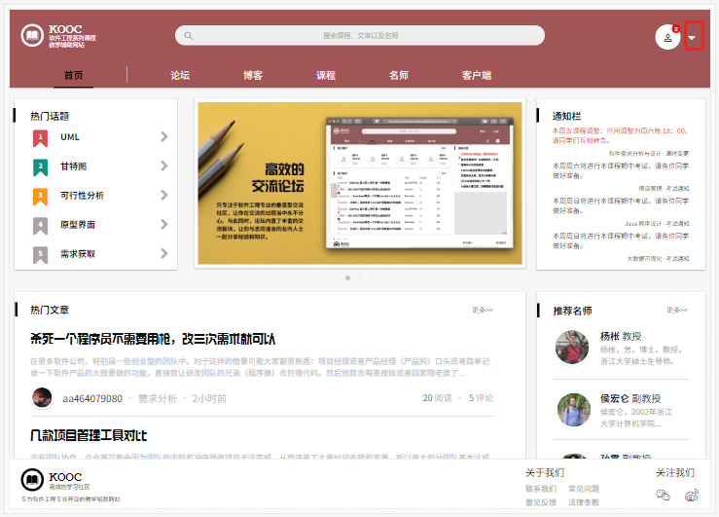

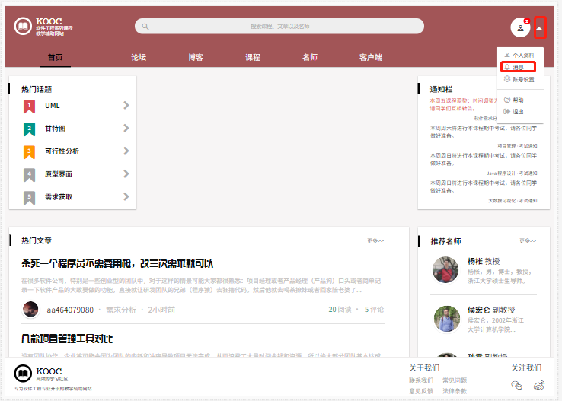

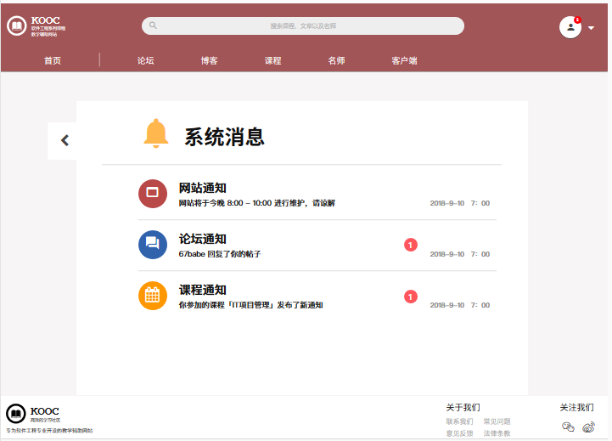

##### 学生进行账号管理

|  |  |  |  |
| --- | --- | --- | --- |
| 用例编号 | UC-S-6-11 | 用例名称 | 学生进行账号管理 |
| 操作者 | 学生 | 优先级 |  |
| 描述 | 学生登录以后，想要修改密码，修改网站绑定邮箱 | | |
| 需求来源 | 学生用户代表 | | |
| 输入 | 点击网站页面右上角头像右边的伸缩扩展三角形按钮  点击扩展选项中的“账号设置”选项  修改信息  点击“确认修改按钮” | | |
| 输出 | 扩展选项  账号管理页面  修改成功提示 | | |
| 前置条件 | PRE-1：学生已登录网站 | | |
| 后置条件 | POST-1：数据库用户信息更新 | | |
| 基本流程 | 1.点击网站右上角的头像图标右边的扩展三角形  2.显示扩展条目  3.点击扩展条目中的“账号设置”  4.跳转到账号管理页面  5.修改邮箱或密码，点击确认修改  6.系统审核  7.提示修改成功 | | |
| 可选流程 | 无 | | |
| 异常 | 无 | | |
| 业务规则 | 无 | | |

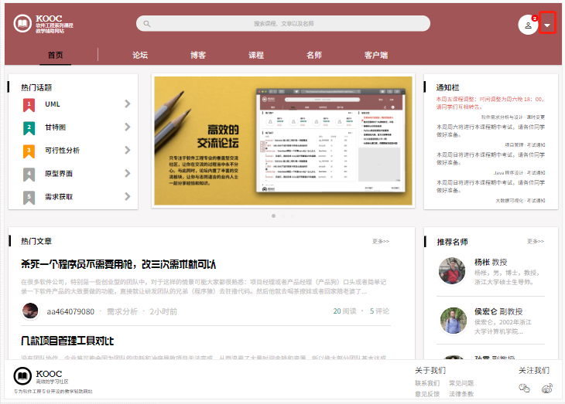

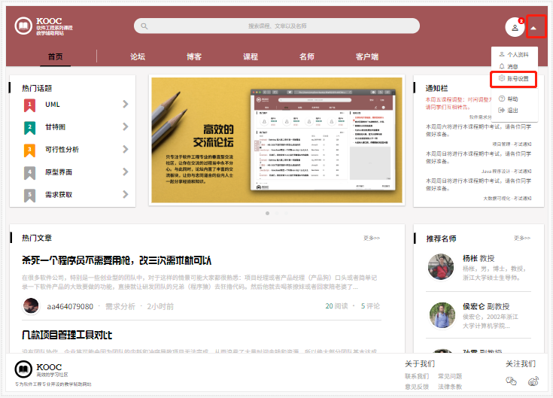

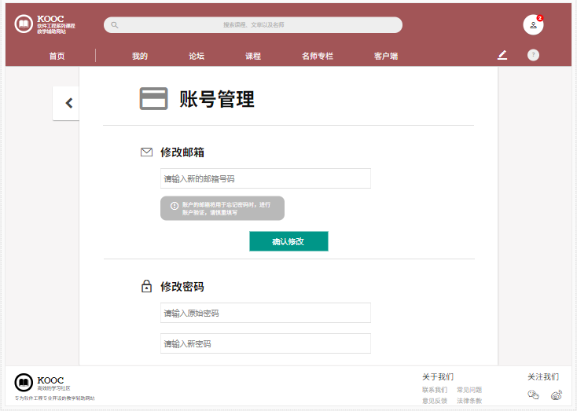

##### 学生退出账号

|  |  |  |  |
| --- | --- | --- | --- |
| 用例编号 | UC-S-6-12 | 用例名称 | 学生退出账号 |
| 操作者 | 学生 | 优先级 |  |
| 描述 | 学生登录以后，想要退出当前账号 | | |
| 需求来源 | 学生用户代表 | | |
| 输入 | 点击网站页面右上角头像右边的伸缩扩展三角形按钮  点击扩展选项中的“退出”选项 | | |
| 输出 | 扩展选项  游客状态的首页 | | |
| 前置条件 | PRE-1：学生已登录网站 | | |
| 后置条件 | 无 | | |
| 基本流程 | 1.点击网站右上角的头像图标右边的扩展三角形  2.显示扩展条目  3.点击扩展条目中的“退出”  4.跳转到游客的首页 | | |
| 可选流程 | 无 | | |
| 异常 | 无 | | |
| 业务规则 | 无 | | |



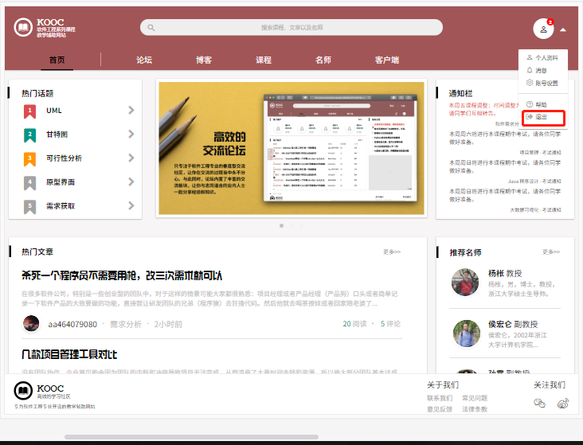

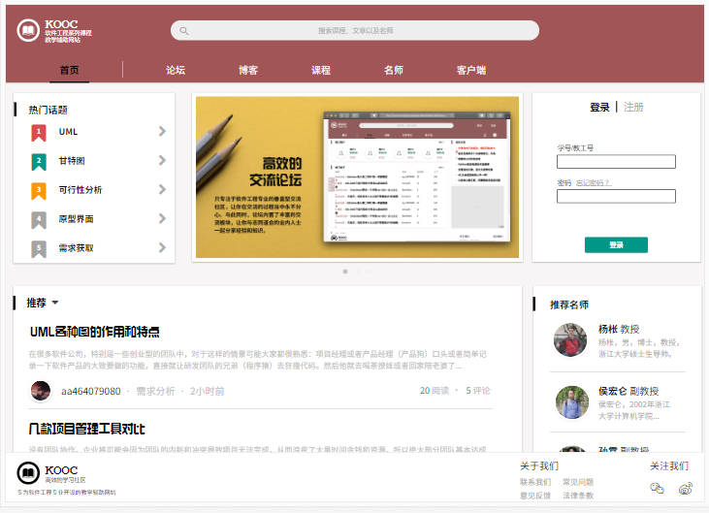

#### 学生页尾相关操作

##### 学生联系网站管理员

|  |  |  |  |
| --- | --- | --- | --- |
| 用例编号 | UC-S-7-1 | 用例名称 | 学生联系网站管理员 |
| 操作者 | 学生 | 优先级 |  |
| 描述 | 学生登录以后，发现问题想要有方式联系管理员 | | |
| 需求来源 | 学生用户代表 | | |
| 输入 | 点击网站底部的“联系我们” | | |
| 输出 | 管理员的联系方式展示界面 | | |
| 前置条件 | PRE-1：学生已登录网站 | | |
| 后置条件 | 无 | | |
| 基本流程 | 1. 学生找到网站底部的“关于我们”模块 2. 点击其中的“联系我们” 3. 跳转到管理员的联系方式展示页面 | | |
| 可选流程 | 无 | | |
| 异常 | 无 | | |
| 业务规则 | 无 | | |

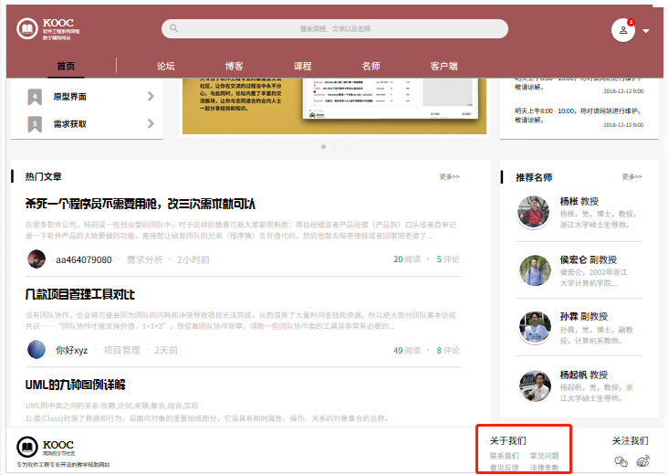

##### 学生查看常见问题

|  |  |  |  |
| --- | --- | --- | --- |
| 用例编号 | UC-S-7-2 | 用例名称 | 学生查看常见问题 |
| 操作者 | 学生 | 优先级 |  |
| 描述 | 学生登录以后，遇到一些问题，想要查看网站上的常见问题 | | |
| 需求来源 | 学生用户代表 | | |
| 输入 | 点击网站底部的“常见问题” | | |
| 输出 | 管常见问题显示页面 | | |
| 前置条件 | PRE-1：学生已登录网站 | | |
| 后置条件 | 无 | | |
| 基本流程 | 1. 学生找到网站底部的“关于我们”模块 2. 点击其中的“常见问题” 3. 跳转到王站常见问题展示页面 | | |
| 可选流程 | 无 | | |
| 异常 | 无 | | |
| 业务规则 | 无 | | |



##### 学生反馈意见

|  |  |  |  |
| --- | --- | --- | --- |
| 用例编号 | UC-S-7-3 | 用例名称 | 学生反馈意见 |
| 操作者 | 学生 | 优先级 |  |
| 描述 | 想要有个途径向网站反馈意见，自己的建议 | | |
| 需求来源 | 学生用户代表 | | |
| 输入 | 点击网站底部的“意见反馈” | | |
| 输出 | 意见反馈信息编辑页面 | | |
| 前置条件 | PRE-1：学生已登录网站 | | |
| 后置条件 | 无 | | |
| 基本流程 | 1.学生找到网站底部的“关于我们”模块  2.点击其中的“意见反馈”  3.跳转到意见反馈编辑页面  4.编辑意见并提交  5.网站管理员接收到意见 | | |
| 可选流程 | 无 | | |
| 异常 | 无 | | |
| 业务规则 | 无 | | |



##### 学生查看法律条款

|  |  |  |  |
| --- | --- | --- | --- |
| 用例编号 | UC-S-7-4 | 用例名称 | 学生查看法律条款 |
| 操作者 | 学生 | 优先级 |  |
| 描述 | 学生想要查看相关的法律条款 | | |
| 需求来源 | 学生用户代表 | | |
| 输入 | 点击网站底部的“法律条款” | | |
| 输出 | 法律条款信息展示页面 | | |
| 前置条件 | PRE-1：学生已登录网站 | | |
| 后置条件 | 无 | | |
| 基本流程 | 1.学生找到网站底部的“关于我们”模块  2.点击其中的“法律条款”  3.跳转到法律条款信息展示页面  4.查看法律条款 | | |
| 可选流程 | 无 | | |
| 异常 | 无 | | |
| 业务规则 | 无 | | |

